BỘ GIÁO DỤC VÀ ĐÀO TẠO

**TRƯỜNG ĐẠI HỌC CẦN THƠ**

**BÁO CÁO TỔNG KẾT**

**ĐỀ TÀI NGHIÊN CỨU KHOA HỌC CỦA SINH VIÊN**

**ĐỀ TÀI PHÁT TRIỂN VÀ XÂY DỰNG HỆ THỐNG CHẤM ĐIỂM RÈN LUYỆN TRÊN WEB VÀ TRÊN THIẾT BỊ ANDROID TRƯỜNG ĐẠI HỌC CẦN THƠ**

**TSV2017-11**

**Cần Thơ, Ngày 10 tháng 11 năm 2017**

BỘ GIÁO DỤC VÀ ĐÀO TẠO

**TRƯỜNG ĐẠI HỌC CẦN THƠ**

**BÁO CÁO TỔNG KẾT**

**ĐỀ TÀI NGHIÊN CỨU KHOA HỌC CỦA SINH VIÊN**

**ĐỀ TÀI PHÁT TRIỂN VÀ XÂY DỰNG HỆ THỐNG CHẤM ĐIỂM RÈN LUYỆN TRÊN WEB VÀ TRÊN THIẾT BỊ ANDROID TRƯỜNG ĐẠI HỌC CẦN THƠ**

**TSV2017-11**

Sinh viên thực hiện: Lê Minh Luân Giới tính: Nam

Dân tộc: Kinh

Lớp, khoa: Kỹ thuật phần mềm 1 – Khoa Công nghệ thông tin và truyền thông

Năm thứ: 3 /Số năm đào tạo:4.5

Ngành học: Kỹ thuật phần mềm

Người hướng dẫn: PGS. TS Nguyễn Thái Nghe

**Cần Thơ, Ngày 10 tháng 11 năm 2017**

# Chủ nhiệm và các thành viên tham gia đề tài

|  |  |  |  |  |  |
| --- | --- | --- | --- | --- | --- |
| NHỮNG THÀNH VIÊN THAM GIA NGHIÊN CỨU ĐỀ TÀI | | | | | |
| STT | Họ và tên | | Vai trò | MSSV, Lớp, Khóa | |
| 1 | Phạm Hoài An | | Thành viên chính | B1400678, Lớp Kỹ thuật phần mềm 1 khóa 40 | |
| 2 | Lê Minh Luân | | Chủ nhiệm đề tài | B1400704, Lớp Kỹ thuật phần mềm 1 khóa 40 | |
| 3 | Nguyễn Tấn Phát | | Thành viên chính | B1400715, Lớp Kỹ thuật phần mềm 1 khóa 40 | |
| 4 | Huỳnh Hoàng Thơ | | Thành viên chính | B1400729, Lớp Kỹ thuật phần mềm 1 khóa 40 | |
| 5 | Đoàn Minh Nhựt | | Thành viên chính | B1400713, Lớp Kỹ thuật phần mềm 1 khóa 40 | |
| CÁN BỘ HƯỚNG DẪN SINH VIÊN THỰC HIỆN ĐỀ TÀI | | | | | |
| Họ và tên | | Đơn vị công tác và lĩnh vực chuyên môn | | | Nhiệm vụ |
| Nguyễn Thái Nghe | | Khoa công nghệ thông tin và truyền thông, Phó trưởng bộ môn Hệ thống thông tin, PGS.TS Hệ thống thông tin | | | Hướng dẫn nội dung khoa học và Hướng dẫn lập dự toán kinh phí đề tài |

# Mục lục

Nội dung

Chủ nhiệm và các thành viên tham gia đề tài 3

Mục lục 4

Danh mục các từ viết tắt 6

CHƯƠNG 1  TỔNG QUAN 12

1. TỔNG QUAN TÌNH HÌNH NGHIÊN CỨU THUỘC LĨNH VỰC CỦA ĐỀ TÀI Ở TRONG VÀ NGOÀI NƯỚC 12

a. Trong nước 12

b. Ngoài nước 12

2. TÍNH CẤP THIẾT CỦA ĐỀ TÀI 13

a. Về mặt chi phí 13

b. Về mặt địa lý 13

c. Về mặt thời gian 13

d. Về mặt lưu trữ, truy vấn 14

e. Về tính thống nhất 14

3. MỤC TIÊU ĐỀ TÀI 14

a. Tổng quan: 14

b. Mục tiêu cụ thể: 14

4. CÁCH TIẾP CẬN, PHƯƠNG PHÁP NGHIÊN CỨU 14

a. Cách tiếp cận 14

b. Phương pháp nghiên cứu 14

5. ĐỐI TƯỢNG, PHẠM VI NGHIÊN CỨU 15

a. Đối tượng nghiên cứu 15

b. Phạm vi nghiên cứu 15

CHƯƠNG 2 CƠ SỞ LÝ THUYẾT 16

1. LÝ THUYẾT PHÂN TÍCH HỆ THỐNG THÔNG TIN 16

2. LÝ THUYẾT LẬP TRÌNH WEB VÀ ANDROID 16

a. Lý thuyết lập trình web 16

b. Lý thuyết lập trình android 17

c. Công cụ xây dựng phần mềm 18

CHƯƠNG 3 NỘI DUNG KẾT QUẢ NGHIEN CỨU 20

1. QUY TRÌNH CHẤM ĐIỂM RÈN LUYỆN 20

a. Quy định chung: 20

b. Quá trình thực hiện: 21

2. Cấu trúc bảng điểm rèn luyện sinh viên Đại học Cần Thơ 21

CHƯƠNG 4 XÂY DỰNG CHƯƠNG TRÌNH 26

1. Cài đặt Apache và MySQL 26

2. Tạo dự án GitHub 26

a. Ứng dụng Web 26

b. Ứng dụng di động 27

3. Xây dựng cấu trúc dữ liệu 27

a. Về thiết kế 27

b. Mô hình 27

4. Chương trình trên nền website 39

a. Màn hình đăng nhập 40

b. Giao diện cho người quản trị sau khi đăng nhập 40

c. Giao diện quản lý chi hội sau khi đăng nhập 45

d. Giao diện cho quản lý khoa – viện, cố vấn và sinh viên 48

5. Chương trình trên nền android 49

CHƯƠNG 5 TỔNG KẾT 53

1. Kết quả đạt được 53

2. Ưu điểm 53

3. Khuyết điểm 53

4. Hướng phát triển 53

5. Kiến nghị 53

TÀI LIỆU THAM KHẢO 54

PHỤ LỤC 54

# Danh mục các từ viết tắt

|  |  |  |
| --- | --- | --- |
| Từ viết tắt | Ý nghĩa | Ghi chú |
| CNTT & TT | Công nghệ thông tin và truyền thông |  |
|  |  |  |

BỘ GIÁO DỤC VÀ ĐÀO TẠO

**TRƯỜNG ĐẠI HỌC CẦN THƠ**

**THÔNG TIN KẾT QUẢ NGHIÊN CỨU CỦA ĐỀ TÀI**

**1. Thông tin chung:**

**-** Tên đề tài:

- Sinh viên thực hiện:

- Lớp: Kỹ thuật phần mềm 1

- Khoa: Công nghệ thông tin và truyền thông Năm thứ: 3 Số năm đào tạo: 4.5

- Người hướng dẫn: Nguyễn Thái Nghe

**2. Mục tiêu đề tài:**

Tổng quan:

- Giúp sinh viên chấm điểm rèn luyện trực tiếp trên web hoặc qua ứng dụng di động góp phần tăng tính tiện lợi và tiết kiệm chi phí.

Mục tiêu cụ thể:

* Xây dựng trang riêng phục vụ chấm điểm rèn luyện sinh viên
* Triển khai trang trên vào ứng dụng trên thiết bị di động
* Thí điểm thành công trong phạm vi Khoa Công nghệ thông tin và truyền thông.

Triển khai trên phạm vi toàn trường.

**3. Tính mới và sáng tạo:**

* Góp phần nghiên cứu triển khai ứng dụng công nghệ hóa, tin học hóa
* Tạo tiền đề cho các hệ thống cải tiến nâng cấp về sau
* Tiết kiện kinh phí và thời gian so với quá trình chấm điểm rèn luyện trên giấy
* Giúp quy trình chấm điểm diễn ra theo trình tự và thống nhất
* Tăng tính tiện lợi của việc chấm điểm rèn luyện
* Hỗ trợ lưu trữ lâu dài, tránh mất mát sai lệnh , hư hỏng tài liệu.
* Tạo sự thống nhất trong cách chấm điểm rèn luyện giữa các khoa viện, đơn vị trong nhà trường.

**4. Kết quả nghiên cứu:**

Xây dựng thành công phần mềm chấm điểm rèn luyện trực tuyến cho sinh viên đại học Cần Thơ trên nền website và ứng dụng app android.

**5. Đóng góp về mặt kinh tế - xã hội, giáo dục và đào tạo, an ninh, quốc phòng và khả năng áp dụng của đề tài:**

* Đối với lĩnh vực giáo dục và đào tạo
* Nâng cao chất lượng giáo dục đào tạo
* Tin học hóa giáo dục và đào tạo
* Đối với lĩnh vực khoa học và công nghệ có liên quan
* Góp phần nghiên cứu triển khai ứng dụng công nghệ hóa, tin học hóa
* Tạo tiền đề cho các hệ thống cải tiến nâng cấp về sau
* Kế thừa sự tiên bộ , kỹ thuật thiết kế dữ liệu trong lĩnh vực tin học của nhà trường đã có từ nhiều ứng dụng, trang web đã có từ trước.
* Đối với phát triển kinh tế-xã hội:
* Tiết kiện kinh phí và thời gian
* Giúp quy trình chấm điểm diễn ra theo trình tự và thống nhất
* Đối với tổ chức chủ trì và các cơ sở ứng dụng kết quả nghiên cứu
* Tăng tính tiện lợi của việc chấm điểm rèn luyện
* Hỗ trợ lưu trữ lâu dài, tránh mất mát sai lệnh , hư hỏng tài liệu.
* Tạo sự thống nhất trong cách chấm điểm rèn luyện giữa các khoa viện, đơn vị trong nhà trường.

|  |  |
| --- | --- |
|  | Ngày 10 tháng 11 năm 2017  **Sinh viên chịu trách nhiệm chính**  **thực hiện đề tài**  *(ký, họ và tên)*  **Lê Minh Luân** |

**Nhận xét của người hướng dẫn về những đóng góp khoa học của sinh viên thực hiện đề tài** *(phần này do người hướng dẫn ghi):*

|  |  |
| --- | --- |
| **Xác nhận của Trường Đại học Cần Thơ**  *(ký tên và đóng dấu)* | Ngày 10 tháng 11 năm 2017  **Người hướng dẫn**  (ký, họ và tên)  **Nguyễn Thái Nghe** |

BỘ GIÁO DỤC VÀ ĐÀO TẠO

**TRƯỜNG ĐẠI HỌC CẦN THƠ**

THÔNG TIN VỀ SINH VIÊN

CHỊU TRÁCH NHIỆM CHÍNH THỰC HIỆN ĐỀ TÀI

**I. SƠ LƯỢC VỀ SINH VIÊN:**

Ảnh 4x6

Họ và tên: Lê Minh Luân

Sinh ngày: 16 tháng 01 năm 1996

Nơi sinh: Ba Trinh – Kế Sách –Sóc Trăng

Lớp: Kỹ thuật phần mềm 1 Khóa: 40

Khoa: Công nghệ thông tin và truyền thông

Địa chỉ liên hệ: Hẻm 1 - Nguyễn Văn Linh - An Khánh - Ninh Kiều - Cần Thơ

Điện thoại: 0964054244 Email: luanb1400704@student.ctu.edu.vn

**II. QUÁ TRÌNH HỌC TẬP** (kê khai thành tích của sinh viên từ năm thứ 1 đến năm đang học):

**\* Năm thứ 1:**

Ngành học: Kỹ thuật phần mềm Khoa: Công nghệ thông tin và truyền thông

Kết quả xếp loại học tập: Xếp loại khá (Điểm trung bình tích lũy : 3.12)

Sơ lược thành tích:

|  |  |  |  |  |
| --- | --- | --- | --- | --- |
| **Stt** | **Thành tích tiêu biểu** | **Năm học học kỳ** | **Ngày cấp** | **Lý do** |
| 1 | Tham gia hoạt động hướng tới lợi ích cộng đồng khác | 2014-2015 HK 2 | 18-05-2014 | Chủ nhật Xanh |
| 2 | Đoàn viên ưu tú | 2015-2016 |  |  |
| 3 | Đoàn viên xuất sắc | 2015-2016 |  |  |

**\* Năm thứ 2:**

Ngành học: Kỹ thuật phần mềm Khoa: Công nghệ thông tin và truyền thông

Kết quả xếp loại học tập: Xếp loại giỏi (Điểm trung bình tích lũy : 3.37)

Sơ lược thành tích:

|  |  |  |  |  |
| --- | --- | --- | --- | --- |
| **Stt** | **Thành tích tiêu biểu** | **Năm học học kỳ** | **Ngày cấp** | **Lý do** |
| 1 | Nòng cốt cấp Đoàn khoa | 2015-2016 HK 1 | 22-12-2015 | Đoàn viên ưu tú |
| 2 | Nòng cốt cấp Đoàn khoa | 2015-2016 HK 2 | 31-05-2016 | Tham gia ngày hội việc làm năm 2016 |
| 3 | Đoàn viên xuất sắc | 2015-2016 |  |  |

**\* Năm thứ 3:**

Ngành học: Kỹ thuật phần mềm Khoa: Công nghệ thông tin và truyền thông

Kết quả xếp loại học tập: Xếp loại giỏi (Điểm trung bình tích lũy : 3.32)

Sơ lược thành tích:

|  |  |  |  |  |
| --- | --- | --- | --- | --- |
| **Stt** | **Thành tích tiêu biểu** | **Năm học học kỳ** | **Ngày cấp** | **Lý do** |
| 1 | Nòng cốt cấp Đoàn khoa | 2016-2017 HK 1 | 22-12-2016 | Tham gia chủ nhật xanh ngày 14-8-2016 |
| 2 | Tham gia hoạt động học thuật | 2016-2017 HK 1 | 22-12-2016 | Tham gia Khám Phá Tri Thức 2016 |
| 3 | Tham gia hoạt động học thuật | 2016-2017 HK 2 | 29-05-2017 | CTV Nội dung CLB Tin học |
| 4 | Nòng cốt cấp Đoàn khoa | 2016-2017 HK 2 | 29-05-2017 | Thành viên tích cực CLB Tin học |
| 5 | Tham gia hoạt động hướng tới lợi ích cộng đồng khác | 2016-2017 HK 2 | 29-05-2017 | Tham gia ngày hội việc làm CNTT 2017 |
| 6 | Tham gia hoạt động vệ sinh môi trường | 2017-2018 HK 1 | 08-10-2017 | Lao động tại khoa CNTT&TT ngày 06-08-2017 |
| 7 | Đoàn viên ưu tú | 2015-2016 |  |  |
| 8 | Đoàn viên xuất sắc | 2015-2016 |  |  |

|  |  |
| --- | --- |
| Xác nhận của Trường Đại học Cần Thơ  *(ký tên và đóng dấu)* | Ngày 10 tháng 11 năm 2017  **Sinh viên chịu trách nhiệm chính**  **thực hiện đề tài**  *(ký, họ và tên)*  **Lê Minh Luân** |

# CHƯƠNG 1  TỔNG QUAN

## TỔNG QUAN TÌNH HÌNH NGHIÊN CỨU THUỘC LĨNH VỰC CỦA ĐỀ TÀI Ở TRONG VÀ NGOÀI NƯỚC

### Trong nước

Hiện tại có một số đề tài cùng lĩnh vực ở một số trường đại học, tiêu biểu như:

- Ứng dụng xem tin tức cho Đại học quốc tế Hồ Chí Minh: IU Apps

- Ứng dụng thông tin cho sinh viên thành phố Hồ Chí Minh: HCMCity STUDENTS

- Ứng dụng BK Youth và BK Student cho sinh viên đại học Bách Khoa Thành phố Hồ Chi Minh

(Các ứng dụng trên đều chạy trên nền tảng android , được tải lên CH Play và được tổ chức dạng tin tức thông báo là chính, vẫn chưa có nhiều tính năng hữu ích. Một ứng dụng đã hết hạn và không sử dụng được.

Về mặt ứng dụng: đa số các ứng dụng không được sinh viên chú ý, riêng ứng dụng UI Apps hoạt động tốt như một trang báo, ngoài ra không có chức năng nào nổi bật. Đặc biệt không hỗ trợ được chức năng quan trọng nhất là chấm điểm rèn luyện.)

*-* Xây dựng ứng dụng web quản lý công tác xét điểm rèn luyện khoa CNTT & TT : Báo cáo tổng kết đề tài Khoa học và Công nghệ cấp trường / Lâm Phan Việt (Chủ nhiệm đề tài) ; Hồ Quang Thái (Cán bộ hướng dẫn) ; Trần Chí Tâm (Tham gia thực hiện). - Cần Thơ : Trường Đại học Cần Thơ, 2012. *(Chỉ dừng ở mức nghiên cứu , chưa có ứng dụng thực tiễn. )*

- Phân tích thống kê điểm rèn luyện và kết quả học tập của sinh viên trường Đại học Cần Thơ giai đoạn 2007 - 2011 : Báo cáo tổng kết đề tài khoa học và công nghệ cấp Trường / Võ Văn Tài (Chủ nhiệm đề tài) ; Trần Ngọc Liên, Lê Thị Mỹ Xuân, Phạm Văn Hiền (tham gia thực hiện). - Cần Thơ : Trường Đại học Cần Thơ, 2011. *(Chỉ dừng ở mức nghiên cứu , chưa có ứng dụng thực tiễn. )*

### Ngoài nước

- Ứng dụng Harvard Mobile của đại học Harvard: Thực hiện các hoạt động sinh viên trên di động, nhưng không có chấm điểm rèn luyện.

- Ứng dụng Yale , Yale Educational Travel: Chủ yếu tích hợp một số ứng dụng cơ bản như dự báo thời tiết, dãn đường, báo trạm xe bus, thông tin và các bài báo về trường này, không có phần về học tập và thi đua sinh viên, hay điểm rèn luyện.

- Ứng dụng UCL Go! – Student Edition: chủ yếu thông báo lịch biểu, chỉ đường, bài báo.

(Hình thức quản lý của của các trường ngoại quốc này tương đối khác, nên không sử dụng hình thức chấm điểm rèn luyện mà thay vào đó và những hình thức rèn luyện khác. Nên không có chức năng chấm điểm rèn luyện.)

## TÍNH CẤP THIẾT CỦA ĐỀ TÀI

Hiện tại, việc chấm điểm rèn luyện của sinh viên trường Đại học Cần Thơ được thực hiện trên phiếu chấm điểm rèn luyện bản in trên giấy khổ A3. Hiện số lượng sinh viên trường đại học Cần Thơ khoảng 33.000 sinh viên chính quy (số liệu từ sự công bố tháng 4/2017), số lượng phiếu chấm điểm rèn luyện được sử dụng mỗi học kỳ cũng từ 33.000 phiếu trở lên. Phiếu chấm điểm rèn luyện được phân bổ về các Khoa , Viện theo số lượng sinh viên hiện có của mỗi Khoa, Viên. Thông thường số phiếu sẽ nhiều hơn số sinh viên để phòng trường hợp hư hỏng, thất thoát phiếu Trong phần chấm điểm có chia cột điểm riêng để sinh viên tự chấm, sau đó cố vấn học tập sẽ chấm lại trong cột riên, việc này tạo thuận lợi hơn cho quá trình chấm lại, giáo viên cố vấn đễ dàng so sánh đối chiếu giữa các cột điểm. Cuối phần chấm điểm, phiếu điểm rèn luyện yêu cầu sinh viên ký và ghi rõ họ tên, ngoài ra còn có chữ ký cố vấn, xác nhận của Khoa viện giúp đảm bảo sự rõ ràng, tính chính xác nguồn gốc bản điểm trong quá trinh thống kê và xem lại về sau.

Tuy nhiên, phương pháp chấm điểm thủ công còn gặp nhiều bất lợi như: Bất lợi về mặt chi phí, về mặt địa lý, về mặt thời gian, về mặt lưu trữ, truy vấn và tính thống nhất.

### Về mặt chi phí

Việc chấm điểm rèn luyện trên giấy mỗi học kỳ tiêu tốn trên 33.000 bản in mỗi học kỳ, trên 66.000 bản in trong mỗi năm học, chi phí bỏ ra cho việc in ấn khoảng 13.200.000 đồng (nếu chi phí mỗi bản in là 200đ). Chi phí in ấn các tài liệu cho việc xác minh cho các hoạt động của sinh viên như: tính chỉ ngoại ngữ, hoạt động xã hội, thành tích nghiên cứu cấp trường, giấy khen, … khoảng 2000đ/học kỳ/sinh viên (không thể thống kê cụ thể vì có một số sinh viên không sử dụng các bản in dạng này, tuy nhiên số lượng chắt chắn trên 25% tổng số sinh viên), Tổng chi phí ít nhất là 16.500.000 đồng/học kỳ tương đương 33 triệu đồng cho hoạt động chấm điểm hằng năm. Vậy tổng chi phí mà nahf trường và sinh viên bỏ ra trong một năm học là 46.200.000 đồng.

### Về mặt địa lý

Hoạt động chấm điểm rèn luyện được thực hiện sau khi học kỳ kết thúc. Đây là thời gian nghĩ giao giữa hai học kỳ, nên đa phần các sinh viên nhà xa trường thường về quê. Việc phải liên hệ và nhận phiếu chấm điểm, sinh viên thường phải trở lại trường gặp ban cán sự lớp để nhận phiếu, việc này gây bất lợi về mặt chi phí đi lại, một số sinh viên quá xa sẽ phải nhờ bạn chấm giúp hoặc không chấm.

### Về mặt thời gian

Với sinh viên việc chấm điểm rèn luyện gây tốn thời gian trong việc in ấn phiếu, in các bản xác nhận. Sinh viên phải bỏ thời gian đến trường, đến điểm hẹn nhận phiếu.Với cố vấn trong quá trình chấm, nếu có khiếu nại thắc mắc, hoặc sai sót thông tin giáo viên cố vấn phải bỏ thời gian chấm lại, thời gian xác minh điểm, sửa lại thông tin trong dữ liệu gửi về nhà trường chưa kể việc sửa dụng lại sau này.

### Về mặt lưu trữ, truy vấn

Sau mỗi lần chấm, các phiếu không thể tái sử dụng, nếu lưu trữ lại thì phải tốn không gian lưu trữ, tìm người quản lý. Trong quá trình lưu trữ có thể bị mất mát thất lạc. Sau thời gian lưu trữ, các phiếu hết hạn sẽ bị hủy gây tốn kém.

### Về tính thống nhất

Mỗi đơn vị có cách chấm điểm rèn luyện riêng. Việc này gây ra sự khác biệt về điểm sinh viên thuộc các đơn vị khác nhau. Cùng một hoạt động nhưng mỗi đơn vị có thể cộng điểm khác nhau, gây không thống nhất và thậm chí không công bằng cho sinh viên thuộc các đơn vị khác nhau.

Trong bài viết này nhóm chúng tôi đề xuất thay đổi phương pháp chấm điểm rèn luyện trực tuyến trên web và ứng dụng di động. Nhằm nâng cao hiệu suất chấm điểm rèn luyện, giúp tiết kiệm chi phí, tạo thuận lợi về mặt địa lý, đảm bảo an toàn và chính xác trong khâu lưu trữ, đảm bảo công bằng về điểm cho các sinh viên.

## MỤC TIÊU ĐỀ TÀI

### Tổng quan:

Giúp sinh viên chấm điểm rèn luyện trực tiếp trên web hoặc qua ứng dụng di động góp phần tăng tính tiện lợi và tiết kiệm chi phí.

### Mục tiêu cụ thể:

* Xây dựng trang riêng phục vụ chấm điểm rèn luyện sinh viên
* Triển khai trang trên vào ứng dụng trên thiết bị di động
* Thí điểm thành công trong phạm vi Khoa Công nghệ thông tin và truyền thông.
* Triển khai trên phạm vi toàn trường.

## CÁCH TIẾP CẬN, PHƯƠNG PHÁP NGHIÊN CỨU

### Cách tiếp cận

Nghiên cứu lý thuyết-thử nghiệm-ứng dụng;

Lý thuyết-thực trạng;

Thực trạng-lý thuyết => giải pháp;

### Phương pháp nghiên cứu

**Điều tra:** Thu thập thông tin về quy trình chấm điểm rèn luyện, chấm như thế nào, những ai tham gia chấm điểm, thời gian thực hiện bao lâu, lưu trữ bản điểm thế nào, tính chính xác , rõ ràng trong chấm điểm.

**Phân tích:** Phân tích yêu cầu từ các thông tin đã thu thập, viết tài liệu phân tích yêu cầu, tài liệu thống kê

**Thiết kế:** Xây dựng tài liệu đặc tả, tài liệu thiết kế gồm: thiết kế cơ sở dữ liệu trên MySQL, thiết kế trang web, thiết kế ứng dụng trên di động

**Kiểm thử:** Tiến hành kiểm thử và lập tài liệu kiểm thử.

**Thí điểm:** Thí điểm trực tiếp trên khoa CNTT & TT, thu thập thông tin về ý kiến người dùng.

## ĐỐI TƯỢNG, PHẠM VI NGHIÊN CỨU

### Đối tượng nghiên cứu

* Lập trình ứng dụng web và ứng dụng android hỗ trợ quá trình chấm điểm rèn luyện cho sinh viên trường đại học Cần Thơ.
* Ứng dụng được tạo ra nhằm phục vụ sinh viên và cán bộ trường Đại học Cần Thơ.

### Phạm vi nghiên cứu

* Nội dung nghiên cứu:
* Nghiên cứu quy trình của việc chấm điểm rèn luyện của sinh viên Đại Học Cần Thơ.
* Nghiên cứu về các biểu mẫu, giấy tờ được sử dụng trong chấm điểm rèn luyện để đưa và các thiết kế mẫu trên web và trên ứng dụng di động.
* Ứng dụng các kỹ thuật lập trình web để xây dựng chương trình: Sử dụng ngôn ngữ kịch bản PHP kết hợp với hệ quản trị cơ sở dự liệu MySQL, web server Apache để xây dựng chương trình.
* Kế thừa từ web để xây dựng ứng dụng trên thiết bị di động android.
* Thời gian: 6 tháng từ tháng 6 đến tháng 11 năm 2017
* Không gian: Trường Đại học Cần Thơ,
* Lý giải chọn mẫu: Do nhu cầu chấm điểm rèn luyện cho sinh viên, chúng tôi đề xuất sử dụng web và hệ quản trị cơ sở dữ liệu MySQL để tin học hóa quá trình này, và mở rộng nó trên ứng dụng android.

# CHƯƠNG 2 CƠ SỞ LÝ THUYẾT

## LÝ THUYẾT PHÂN TÍCH HỆ THỐNG THÔNG TIN

xem tài liệu tham khảo trang 7 trong tài liệu và cấu trúc dữ liệu cây WebManageScore\document\NCKH_Document\Tham Khảo\Tailieuluanvan.pdf

## LÝ THUYẾT LẬP TRÌNH WEB VÀ ANDROID

### Lý thuyết lập trình web

**HTML;** là chữ viết tắt của cụm từ **H**yper**T**ext **M**arkup **L**anguage (dịch là Ngôn ngữ đánh dấu [siêu văn bản](https://vi.wikipedia.org/wiki/Si%C3%AAu_v%C4%83n_b%E1%BA%A3n)) được sử dụng để tạo một trang web, trên một website có thể sẽ chứa nhiều trang và mỗi trang được quy ra là một tài liệu HTML (thi thoảng mình sẽ ghi là một tập tin HTML). Cha đẻ của HTML là **Tim Berners-Lee**, cũng là người khai sinh ra World Wide Web và chủ tịch của **World Wide Web Consortium** (W3C – tổ chức thiết lập ra các chuẩn trên môi trường Internet).

**CSS:** Trong [tin học](https://vi.wikipedia.org/wiki/Tin_h%E1%BB%8Dc), các **tập tin định kiểu theo tầng** – dịch từ [tiếng Anh](https://vi.wikipedia.org/wiki/Ti%E1%BA%BFng_Anh) là **Cascading Style Sheets** (**CSS**) – được dùng để miêu tả cách trình bày các tài liệu viết bằng ngôn ngữ [HTML](https://vi.wikipedia.org/wiki/HTML) và [XHTML](https://vi.wikipedia.org/wiki/XHTML). Ngoài ra ngôn ngữ định kiểu theo tầng cũng có thể dùng cho [XML](https://vi.wikipedia.org/wiki/XML), [SVG](https://vi.wikipedia.org/wiki/SVG), [XUL](https://vi.wikipedia.org/w/index.php?title=XUL&action=edit&redlink=1). Các đặc điểm kỹ thuật của CSS được duy trì bởi [World Wide Web Consortium](https://vi.wikipedia.org/wiki/W3C)

**JavaScript:** theo phiên bản hiện hành, là một [ngôn ngữ lập trình kịch bản](https://vi.wikipedia.org/wiki/Ng%C3%B4n_ng%E1%BB%AF_l%E1%BA%ADp_tr%C3%ACnh_k%E1%BB%8Bch_b%E1%BA%A3n) [dựa trên đối tượng](https://vi.wikipedia.org/w/index.php?title=D%E1%BB%B1a_tr%C3%AAn_%C4%91%E1%BB%91i_t%C6%B0%E1%BB%A3ng&action=edit&redlink=1) được phát triển từ các ý niệm [nguyên mẫu](https://vi.wikipedia.org/w/index.php?title=L%E1%BA%ADp_tr%C3%ACnh_d%E1%BB%B1a_tr%C3%AAn_nguy%C3%AAn_m%E1%BA%ABu&action=edit&redlink=1). Ngôn ngữ này được dùng rộng rãi cho các [trang web](https://vi.wikipedia.org/wiki/Website), nhưng cũng được dùng để tạo khả năng viết script sử dụng các đối tượng nằm sẵn trong các ứng dụng.

**PHP:** là một [ngôn ngữ lập trình](https://vi.wikipedia.org/wiki/Ng%C3%B4n_ng%E1%BB%AF_l%E1%BA%ADp_tr%C3%ACnh) kịch bản hay một loại [mã lệnh](https://vi.wikipedia.org/w/index.php?title=M%C3%A3_l%E1%BB%87nh&action=edit&redlink=1) chủ yếu được dùng để phát triển các [ứng dụng](https://vi.wikipedia.org/wiki/%E1%BB%A8ng_d%E1%BB%A5ng_web) viết cho máy chủ, [mã nguồn mở](https://vi.wikipedia.org/wiki/Ph%E1%BA%A7n_m%E1%BB%81m_ngu%E1%BB%93n_m%E1%BB%9F), dùng cho mục đích tổng quát. Nó rất thích hợp với [web](https://vi.wikipedia.org/wiki/Internet) và có thể dễ dàng nhúng vào trang [HTML](https://vi.wikipedia.org/wiki/HTML). Do được tối ưu hóa cho các [ứng dụng web](https://vi.wikipedia.org/wiki/%E1%BB%A8ng_d%E1%BB%A5ng_web), tốc độ nhanh, nhỏ gọn, cú pháp giống [C](https://vi.wikipedia.org/wiki/C_(ng%C3%B4n_ng%E1%BB%AF_l%E1%BA%ADp_tr%C3%ACnh)) và [Java](https://vi.wikipedia.org/wiki/Java_(ng%C3%B4n_ng%E1%BB%AF_l%E1%BA%ADp_tr%C3%ACnh)), dễ học và thời gian xây dựng sản phẩm tương đối ngắn hơn so với các ngôn ngữ khác nên PHP đã nhanh chóng trở thành một [ngôn ngữ lập trình](https://vi.wikipedia.org/wiki/Ng%C3%B4n_ng%E1%BB%AF_l%E1%BA%ADp_tr%C3%ACnh) web phổ biến nhất thế giới.

**MySQL:** là [hệ quản trị cơ sở dữ liệu](https://vi.wikipedia.org/wiki/H%E1%BB%87_qu%E1%BA%A3n_tr%E1%BB%8B_c%C6%A1_s%E1%BB%9F_d%E1%BB%AF_li%E1%BB%87u) [tự do nguồn mở](https://vi.wikipedia.org/wiki/Ph%E1%BA%A7n_m%E1%BB%81m_ngu%E1%BB%93n_m%E1%BB%9F) phổ biến nhất thế giới và được các nhà phát triển rất ưa chuộng trong quá trình phát triển ứng dụng. Vì MySQL là cơ sở dữ liệu tốc độ cao, ổn định và dễ sử dụng, có tính khả chuyển, hoạt động trên nhiều hệ điều hành cung cấp một hệ thống lớn các hàm tiện ích rất mạnh. Với tốc độ và tính bảo mật cao, MySQL rất thích hợp cho các ứng dụng có truy cập CSDL trên internet. MySQL miễn phí hoàn toàn cho nên bạn có thể tải về MySQL từ trang chủ. Nó có nhiều phiên bản cho các hệ điều hành khác nhau: phiên bản Win32 cho các hệ điều hành dòng [Windows](https://vi.wikipedia.org/wiki/Microsoft_Windows), [Linux](https://vi.wikipedia.org/wiki/Linux), [Mac OS X](https://vi.wikipedia.org/wiki/Mac_OS_X), [Unix](https://vi.wikipedia.org/wiki/Unix), [FreeBSD](https://vi.wikipedia.org/wiki/FreeBSD), [NetBSD](https://vi.wikipedia.org/w/index.php?title=NetBSD&action=edit&redlink=1), [Novell NetWare](https://vi.wikipedia.org/w/index.php?title=Novell_NetWare&action=edit&redlink=1), [SGI Irix](https://vi.wikipedia.org/w/index.php?title=SGI_Irix&action=edit&redlink=1), [Solaris](https://vi.wikipedia.org/wiki/Solaris), [SunOS](https://vi.wikipedia.org/w/index.php?title=SunOS&action=edit&redlink=1),...

MySQL là một trong những ví dụ rất cơ bản về Hệ Quản trị Cơ sở dữ liệu quan hệ sử dụng Ngôn ngữ truy vấn có cấu trúc (SQL).

MySQL được sử dụng cho việc bổ trợ [PHP](https://vi.wikipedia.org/wiki/PHP), [Perl](https://vi.wikipedia.org/wiki/Perl), và nhiều ngôn ngữ khác, nó làm nơi lưu trữ những thông tin trên các trang web viết bằng PHP hay Perl,...

**Ajax:** là viết tắt của Asynchronous JavaScript and XML, (tạm dịch là JavaScript và XML không đồng bộ), là một kỹ thuật mới để tạo các ứng dụng web giàu tính tương tác, nhanh hơn và mượt mà hơn với sự giúp đỡ của XML, HTML, CSS và JavaScript.

**jQuery:** là một thư viện kiểu mới của JavaScript, được tạo bởi John Resig vào năm 2006 với một phương châm tuyệt vời: Write less, do more - Viết ít hơn, làm nhiều hơn. jQuery làm đơn giản hóa việc truyền tải HTML, xử lý sự kiện, tạo hiệu ứng động và tương tác Ajax. Với jQuery, khái niệm Rapid Web Development đã không còn quá xa lạ. jQuery là một bộ công cụ tiện ích JavaScript làm đơn giản hóa các tác vụ đa dạng với việc viết ít code hơn.

**Bootstrap:** là một framework cho phép thiết kế website reponsive nhanh hơn và dễ dàng hơn  
Bootstrap là bao gồm các HTML templates, CSS templates và Javascript tao ra những cái cơ bản có sẵn như: typography, forms, buttons, tables, navigation, modals, image carousels và nhiều thứ khác. Trong bootstrap có thêm các plugin Javascript trong nó. Giúp cho việc thiết kế reponsive của bạn dễ dàng hơn và nhanh chóng hơn.

**Mô hình MVC:** (Model - View - Controller) là một kiến trúc phần mềm hay mô hình thiết kế được sử dụng trong kỹ thuật phần mềm. Nó giúp cho các developer tách ứng dụng của họ ra 3 thành phần khác nhau Model, View và Controller. Mỗi thành phần có một nhiệm vụ riêng biệt và độc lập với các thành phần khác.

### Lý thuyết lập trình android

**Java:** (đọc như "Gia-va") là một [ngôn ngữ lập trình](https://vi.wikipedia.org/wiki/Ng%C3%B4n_ng%E1%BB%AF_l%E1%BA%ADp_tr%C3%ACnh) [hướng đối tượng](https://vi.wikipedia.org/wiki/L%E1%BA%ADp_tr%C3%ACnh_h%C6%B0%E1%BB%9Bng_%C4%91%E1%BB%91i_t%C6%B0%E1%BB%A3ng) (OOP) và dựa trên các lớp (class)[[9]](https://vi.wikipedia.org/wiki/Java_(ng%C3%B4n_ng%E1%BB%AF_l%E1%BA%ADp_tr%C3%ACnh)#cite_note-FOOTNOTEGoslingJoySteeleBracha20141-9). Khác với phần lớn ngôn ngữ lập trình thông thường, thay vì [biên dịch](https://vi.wikipedia.org/wiki/Tr%C3%ACnh_bi%C3%AAn_d%E1%BB%8Bch) [mã nguồn](https://vi.wikipedia.org/wiki/M%C3%A3_ngu%E1%BB%93n) thành [mã máy](https://vi.wikipedia.org/wiki/Ng%C3%B4n_ng%E1%BB%AF_m%C3%A1y) hoặc [thông dịch](https://vi.wikipedia.org/wiki/Tr%C3%ACnh_th%C3%B4ng_d%E1%BB%8Bch) mã nguồn khi chạy, Java được thiết kế để biên dịch mã nguồn thành [bytecode](https://vi.wikipedia.org/wiki/Bytecode), bytecode sau đó sẽ được môi trường thực thi (runtime environment) chạy.

**Android:** là một Hệ điều hành mã nguồn mở và là một hệ điều hành dựa trên Linux cho các thiết bị mobile như Smartphone và máy tính bảng. Ban đầu Android được phát triển bởi Công ty Android với sự hỗ trợ tài chính từ Google, sau đó được Google mua lại vào năm 2005.

Android đưa ra một phương pháp thống nhất để phát triển ứng dụng cho các thiết bị di động, nghĩa là các lập trình viên chỉ cần phát triển Android, và các ứng dụng khác có thể chạy trên các thiết bị khác nhau mà đã được trang bị Android.

### Công cụ xây dựng phần mềm

**PhpStorm:** là một IDE PHP chuyên nghiệp nhưng lại nhẹ nhàng và cực kỳ thông minh, tập trung vào hiệu quả năng suất của nhà phát triển, như am hiểu từng đoạn code của bạn. PhpStorm cung cấp bộ code completion thông minh, dể dàng điều hướng và kiểm tra lỗi nhanh chóng. PHPStorm hỗ trợ tốt các framework như Symfony, Drupal, Magento, Yii...Một lợi thế khác của PHP là Cross Platform có thể chạy được trên nhiều nền tảng khác nhau.

Tải PhpStorm tại: <https://www.jetbrains.com/phpstorm/download>

**MySQL Workbench:** là một công cụ thiết kế cơ sở dữ liệu đa nền tảng được phát triển bởi MySQL. Nó là một ứng dụng thành công phát triển từ dự án DBDesigner4. MySQL Workbench cung cấp một công cụ giao diện đồ hoạ để làm việc với MySQL Server và CSDL. MySQL Workbench hỗ trợ toàn vẹn cho MySQL Server phiên bản 5.1 và mới hơn, nó cũng tương thích với MySQL Server 5.0 (nhưng không phải là với tất cả chức năng). Nó không hỗ trợ MySQL Server phiên bản 4.x (bạn có thể xem phiên bản hiện tại MySQL Server của WAMP cài trên máy mình tại trang [http://localhost](http://localhost/)). MySQL Workbench có thể sử dụng như là các công cụ giao diện người dùng riêng trên các hệ điều hành như [Windows](http://www.microsoft.com/WINDOWS), [Linux](http://www.kernel.org/) và [OS X](http://www.apple.com/macosx/) trong các sản phẩm và phiên bản khác nhau.

Tải MySQL Workbench tại: <https://dev.mysql.com/downloads/workbench/>

**Xampp:** là chương trình tạo máy chủ Web ([Web Server](https://vi.wikipedia.org/w/index.php?title=Web_Server&action=edit&redlink=1)) được tích hợp sẵn [Apache](https://vi.wikipedia.org/wiki/Apache_(HTTP)), [PHP](https://vi.wikipedia.org/wiki/PHP), [MySQL](https://vi.wikipedia.org/wiki/MySQL), [FTP Server](https://vi.wikipedia.org/w/index.php?title=FTP_Server&action=edit&redlink=1), [Mail Server](https://vi.wikipedia.org/w/index.php?title=Mail_Server&action=edit&redlink=1) và các công cụ như [phpMyAdmin](https://vi.wikipedia.org/wiki/PhpMyAdmin). Không như Appserv, Xampp có chương trình quản lý khá tiện lợi, cho phép chủ động bật tắt hoặc khởi động lại các dịch vụ máy chủ bất kỳ lúc nào. Xampp là một mã nguồn mở máy chủ web đa nền được phát triển bởi [Apache Friends](https://www.apachefriends.org/index.html), bao gồm chủ yếu là [Apache HTTP Server](https://vi.wikipedia.org/wiki/Apache_HTTP_Server), MariaDB database, và interpreters dành cho những đối tượng sử dụng ngôn ngữ PHP và Perl. Xampp là viết tắt của [Cross-Plarform](https://vi.wikipedia.org/wiki/%C4%90a_n%E1%BB%81n_t%E1%BA%A3ng) (đa nền tảng-X), [Apache](https://vi.wikipedia.org/wiki/Apache_(HTTP)) (A), MariaDB (M), [PHP](https://vi.wikipedia.org/wiki/PHP) (P) và [Perl](https://vi.wikipedia.org/wiki/Perl) (P). Nó phân bố [Apache](https://vi.wikipedia.org/wiki/Apache_(HTTP)) nhẹ và đơn giản, khiến các lập trình viên có thể dễ dàng tạo ra máy chủ web local để kiểm tra và triển khai trang web của mình.

Tải xampp tại: <https://www.apachefriends.org/download.html>

**GitHub:** là một dịch vụ cung cấp [kho lưu trữ mã nguồn](https://vi.wikipedia.org/w/index.php?title=Kho_l%C6%B0u_tr%E1%BB%AF_m%C3%A3_ngu%E1%BB%93n&action=edit&redlink=1) [Git](https://vi.wikipedia.org/wiki/Git_(ph%E1%BA%A7n_m%E1%BB%81m)) dựa trên nền web cho các dự án phát triển phần mềm. GitHub cung cấp cả phiên bản trả tiền lẫn miễn phí cho các tài khoản. Các dự án [mã nguồn mở](https://vi.wikipedia.org/wiki/Ph%E1%BA%A7n_m%E1%BB%81m_ngu%E1%BB%93n_m%E1%BB%9F) sẽ được cung cấp kho lưu trữ miễn phí. Tính đến tháng 4 năm 2016, GitHub có hơn 14 triệu người sử dụng với hơn 35 triệu kho mã nguồn[[3]](https://vi.wikipedia.org/wiki/GitHub#cite_note-3), làm cho nó trở thành máy chủ chứa mã nguồn lớn trên thế giới. Github đã trở thành một yếu có sức ảnh hưởng trong cộng đồng phát triển mã nguồn mở. Thậm chí nhiều nhà phát triển đã bắt đầu xem nó là một sự thay thế cho sơ yếu lý lịch và một số nhà tuyển dụng yêu cầu các ứng viên cung cấp một liên kết đến tài khoản Github để đánh giá ứng viên. Hiện tại đã có ứng dụng GitHub trên desktop hỗ trợ trên nền tảng window.

Tải GitHub Desktop tại: <https://desktop.github.com/>

**Android Studio:** là [môi trường phát triển tích hợp](https://vi.wikipedia.org/wiki/M%C3%B4i_tr%C6%B0%E1%BB%9Dng_ph%C3%A1t_tri%E1%BB%83n_t%C3%ADch_h%E1%BB%A3p) (IDE) chính thức dành cho phát triển nền tảng [Android](https://vi.wikipedia.org/wiki/Android_(h%E1%BB%87_%C4%91i%E1%BB%81u_h%C3%A0nh)).

Nó được ra mắt vào ngày 16 tháng 5 năm 2013 tại hội nghị [Google I/O](https://vi.wikipedia.org/wiki/Google_I/O). Android Studio được phát hành miễn phí theo giấy phép [Apache Licence 2.0](https://vi.wikipedia.org/wiki/Gi%E1%BA%A5y_ph%C3%A9p_Apache).

Android Studio ở giai đoạn truy cập xem trước sớm bắt đầu từ phiên bản 0.1 vào tháng 5.2013, sau đó bước vào giai đoạn beta từ phiên bản 0.8 được phát hành vào tháng 6 năm 2014. Phiên bản ổn định đầu tiên được ra mắt vào tháng 12 năm 2014, bắt đầu từ phiên bản 1.0.

Dựa trên phần mềm [IntelliJ IDEA](https://vi.wikipedia.org/w/index.php?title=IntelliJ_IDEA&action=edit&redlink=1) của JetBrains, Android Studio được thiết kế đặc biệt để phát triển ứng dụng Android. Nó hỗ trợ các hệ điều hành [Windows](https://vi.wikipedia.org/wiki/Microsoft_Windows), [Mac OS X](https://vi.wikipedia.org/wiki/OS_X)và [Linux](https://vi.wikipedia.org/wiki/Linux), và là IDE chính thức của Google để phát triển ứng dụng Android gốc để thay thế cho [Android Development Tools](https://vi.wikipedia.org/w/index.php?title=Android_Development_Tools&action=edit&redlink=1) (ADT) dựa trên [Eclipse](https://vi.wikipedia.org/wiki/Eclipse).

Tải Android Studio tại: <https://developer.android.com/studio/index.html>

# CHƯƠNG 3 NỘI DUNG KẾT QUẢ NGHIÊN CỨU

## QUY TRÌNH CHẤM ĐIỂM RÈN LUYỆN

### Quy định chung:

Trường Đại học Cần Thơ có các quy định chung về chấm điểm rèn luyện như sau:

* Điểm cộng tối đa cho từng mục thực hiện đúng Quy chế (Từ điều 5 đến điều 9 của Quy chế Đánh giá kết quả rèn luyện…);
* Một sinh viên có mức phấn đấu, rèn luyện bình thường có thể đạt mức điểm từ 70 đến dưới 80 điểm *(phân loại khá);*
* Những sinh viên có thành tích sẽ được thưởng điểm. Nếu sinh viên đạt được nhiều thành tích trong cùng một mục thì tổng số điểm không vượt quá điểm tối đa của mục đó;
* Những sinh viên vi phạm kỷ luật sẽ bị trừ điểm trong tiêu chí tương ứng và trừ đến khi điểm của tiêu chí đó bằng 0 *(không có điểm âm trong từng tiêu chí);.*
* Các văn bản dùng làm minh chứng cho việc tính điểm *(cộng thêm hoặc trừ)* điểm rèn luyện sinh viên là: Bằng khen, Giấy khen, Quyết định, Chứng nhận, Giấy xác nhận, Giấy đề nghị có phê duyệt của các cấp có thẩm quyền trong và ngoài trường *(Sinh viên nộp bản sao y cho CVHT hoặc Khoa)*;
* Sinh viên không thực hiện Bảng đánh giá điểm rèn luyện hoặc không nộp theo đúng thời gian quy định sẽ bị xử lý theo mức dưới 30 điểm *(phân loại kém)*;
* Các Khoa *(Viện, Trung tâm…)* tùy theo hoàn cảnh, đặc thù riêng có thể hướng dẫn cho đơn vị chi tiết hơn nhưng vẫn bảo đảm theo nguyên tắc: số điểm của từng mục không vượt quá khung quy định của mục đó;
* Mốc thời gian gởi điểm rèn luyện:
* Các đơn vị gởi văn bản đề nghị khen thưởng kỷ luật về Khoa:

+ Học kỳ 1: gởi trước ngày 15/12;

+ Học kỳ 2: gởi trước ngày 15/5.

* Các Khoa gởi tổng kết điểm rèn luyện về Hội đồng đánh giá cấp Trường (qua Phòng Công tác sinh viên):

+ Học kỳ 1: gởi trước ngày 15/1;

+ Học kỳ 2: gởi trước ngày 15/6.

* Kết quả rèn luyện được phân thành các loại: xuất sắc, tốt, khá, trung bình khá, trung bình, yếu, kém.
* Từ 90 → 100 điểm : Loại xuất sắc
* Từ 80 → 89 điểm : Loại tốt Điểm RL
* Từ 70 → 79 điểm : Loại khá Điểm RL
* Từ 60 → 69 điểm : Loại trung bình - khá Điểm RL
* Từ 50 → 59 điểm : Loại trung bình Điểm RL
* Từ 30 → 49 điểm : Loại yếu Điểm RL
* Dưới 30 điểm : Loại kém Điểm RL
* Sử dụng kết quả rèn luyện (Điều 14 – QCRL): Điểm rèn luyện quy đổi được in vào bảng điểm tổng hợp của sinh viên theo mục riêng, không tính vào điểm trung bình kết quả học tập.
* Sinh viên không thực hiện Bảng đánh giá kết quả rèn luyện hoặc không nộp đúng thời gian quy định sẽ bị xử lý theo mức loại kém ở học kỳ đó (Đạt dưới 30 điểm, ĐRLqđ là: – 1,0 điểm).

### Quá trình thực hiện:

Quy trình chấm điểm rèn luyện được khái quát như sau:

* Nhà trường ra quyết định, quy định về quy cách chấm điểm cho học kỳ, kỳ hạn chấm điểm và tổng hợp.
* Các đơn vị nhận thông tin và triển khai phát phiếu điểm rèn luyện đến sinh viên, tổng hợp tài liệu về điểm cộng, kỹ luật, tổng kết các hoạt động làm tài liệu cho sinh viên sử dụng trong một số mục chấm điểm.
* Sinh viên tự chấm điểm rèn luyện bằng phiếu chấm điểm trên khổ giấy A3.
* Bí thư hoặc lớp trưởng thu phiếu điểm kiểm tra và gửi lại cố vấn.
* Cố vấn xem các phiếu chấm, điều chỉnh , chấm lại và tổng hợp điểm tất cả sinh viên thành file Excel, tùy mỗi cố vấn sẽ công bố với sinh hoặc không.
* Cố vấn gửi bản điểm cho nhà trường tổng hợp.
* Nhà trường tổng hợp và đưa điểm lên hệ thống quản lý.
* Sinh viên được xem điểm rèn luyện chính thức của mình và có thời gian ý kiến, yêu cầu chỉnh sửa.
* Hết thời hạn quy định, điểm rèn luyện được chính thức ghi vào bảng kết quả học kỳ của sinh viên.

## Cấu trúc bảng điểm rèn luyện sinh viên Đại học Cần Thơ

| Nội dung đánh giá | Mức điểm | SV tự cho điểm |
| --- | --- | --- |
| **1. Đánh giá về ý thức học tập** (Điều 5 – Quy chế đánh giá kết quả rèn luyện…) |  |  |
| a. Tinh thần thái độ và kết quả học tập |  |  |
| - Đi học đầy đủ, đúng giờ, nghiêm túc trong giờ học | 10 | - Từ mức độ có thể cho điểm từ 0 🡪 10  - Nếu bị cấm thi 1 môn thì trừ 2 điểm |
| - Không vi phạm quy chế về thi, kiểm tra | 10 | - Nếu vi phạm bất cứ hình thức gì thì mục này = 0 |
| - Kết quả học tập trong học kỳ: |  |  |
| * Điểm trung bình chung học kỳ *(ĐTBCHK)* đạt ≥ 3,60 | 8 |  |
| * ĐTBCHK đạt từ 3,20 đến 3,59 | 6 |  |
| * ĐTBCHK đạt từ 2,50 đến 3,19 | 4 |  |
| * ĐTBCHK đạt từ 2,00 đến 2,49 | 2 |  |
| - Có cố gắng, vượt khó trong học tập (có ĐTB học kỳ sau lớn hơn học kỳ trước đó; đối với SV năm thứ nhất, học kỳ I không có điểm dưới 4) | 2 |  |
| b. Tham gia nghiên cứu khoa học, nâng cao trình độ ngoại ngữ, tin học |  |  |
| - Nghiên cứu khoa học *(NCKH)*: |  |  |
| * Có tham gia đề tài NCKH của sinh viên hoặc của Khoa và cấp tương đương, có xác nhận của Chủ nhiệm đề tài *(không tính bài tập, tiểu luận, đồ án môn học, luận văn…)* | 5 |  |
| * Có Giấy khen về NCKH | 10 | Nếu có giấy khen thì mục này tính tối đa 10 |
| * Có bài báo trong và ngoài nước trong hoạt động NCKH | 10 |  |
| - Hoàn thành chứng chỉ ngoại ngữ, tin học |  |  |
| * Chứng chỉ A | 4 | Chỉ xét 1 lần |
| * Chứng chỉ B | 5 | Chỉ xét 1 lần |
| * Chứng chỉ C | 6 | Chỉ xét 1 lần |
| * Riêng chứng chỉ ngoại ngữ, Chứng nhận Toefl ≥ 500 điểm; IELTS ≥ 5,0 | 10 | Chỉ xét 1 lần |
| **c. Các trường hợp đặc biệt** (tham gia các kỳ thi chuyên ngành, thi Olympic...) |  |  |
| - Đạt giải cấp Trường | 5 | Chỉ xét 1 lần ở HK đạt |
| - Đạt giải cấp cao hơn | 10 |  |
| Điểm cộng tối đa của mục 1 là 30 điểm |  |  |
| 2. Đánh giá về ý thức và kết quả chấp hành nội quy, quy chế trong nhà trường *(Điều 6 – Quy chế đánh giá kết quả rèn luyện…)* |  |  |
| - Không vi phạm và có ý thức tham gia thực hiện nghiêm túc các quy định của Lớp, nội quy, quy chế của Trường, Khoa và các tổ chức trong nhà trường | 15 | Nếu không vi phạm được 15. Mỗi lần vi phạm, tùy mức độ bị trừ điểm cho đến = 0 |
| - Sinh viên có tích cực tham gia các hoạt động tuyên truyền, vận động mọi người xung quanh thực hiện nghiêm túc nội quy, quy chế, các quy định của nhà trường về: |  |  |
| * Giữ gìn an ninh, trật tự nơi công cộng; | 10 | Có tổ chức đội, nhóm và hoạt động có kết quả cụ thể, được cấp Khoa và tương đương xác nhận. Tuỳ mức độ cho điểm |
| * Giữ gìn vệ sinh, bảo vệ cảnh quan môi trường, nếp sống văn minh *(có xác nhận của đoàn thể, Khoa, Trường...).* | 10 | Như mục trên |
| Điểm cộng tối đa của mục 2 là 25 điểm |  |  |
| 3. Đánh giá về ý thức và kết quả tham gia các hoạt động chính trị - xã hội, văn hóa, văn nghệ, thể thao, phòng chống các tệ nạn xã hội *(Điều 7 – Quy chế đánh giá kết quả rèn luyện…)* |  |  |
| - Tham gia đầy đủ các hoạt động chính trị, xã hội, văn hóa, văn nghệ, thể thao các cấp từ Lớp, Chi hội, Chi đoàn trở lên tổ chức. | 12 | Tuỳ mức độ tích cực, tự giác của từng SV có thể cho điểm từ 0🡪12 |
| - Là lực lượng nòng cốt trong các phong trào văn hóa, văn nghệ, thể thao: |  | Lực lượng nồng cốt được các cấp xác nhận |
| * Cấp Bộ môn, Chi đoàn, Chi hội, Đội, Nhóm | 3 |  |
| * Cấp Khoa *(và tương đương)*, Trường | 5 |  |
| - Được khen thưởng trong các hoạt động phong trào |  | Xét 1 lần. Nếu đạt nhiều mức thành tích cùng nội dung thì tính 1 mức cao nhất. |
| * Quyết định khen thưởng của Đoàn Khoa *(và tương đương)* | 6 |
| * Giấy khen cấp Trường | 8 |
| * Giấy khen cấp cao hơn | 10 |
| Điểm cộng tối đa của mục 3 là 20 điểm |  |  |
| 4. Đánh giá về phẩm chất công dân và quan hệ với cộng đồng *(Điều 8 – Quy chế đánh giá kết quả rèn luyện…)* |  |  |
| - Không vi phạm pháp luật của Nhà nước. | 8 | Nếu vi phạm 1 lần (như thủ tục cư trú, Luật giao thông…) thì mục này =0 |
| - Có tinh thần giúp đỡ bạn bè trong học tập, trong cuộc sống | 5 | Có vụ việc, nội dung cụ thể được tập thể lớp công nhận. |
| - Tham gia đội, nhóm sinh hoạt hướng đến lợi ích cộng đồng (tham gia công tác xã hội ở Trường, nơi cư trú, địa phương). | 10 | Các phong trào như chiến dịch tình nguyện hè, làm sạch môi trường, tình nguyện phục vụ tư vấn tuyển sinh, tham gia công tác tại nơi cư trú, địa phương…Tuỳ mức độ mà cho điểm. |
| Điểm cộng tối đa của mục 4 là 15 điểm |  |  |
| 5. Đánh giá về ý thức và kết quả tham gia công tác phụ trách lớp, các đoàn thể, tổ chức trong nhà trường … *(Điều 9 – Quy chế đánh giá kết quả rèn luyện…)* |  |  |
| - Là Lớp trưởng, Bí thư Chi đoàn, Ủy viên BCH đoàn thể cấp cao hơn Chi đoàn, BCH Hội sinh viên Trường, Liên Chi hội trưởng, Chi hội trưởng Hội Sinh viên, Đội trưởng các Đội, Nhóm thuội Hội SV Trường đã hoàn thành nhiệm vụ được giao | 10 | Tùy mức độ hoàn thành nhiệm vụ có thể cho điểm từ 0 🡪 10 |
| - Là thành viên của Ban Cán sự lớp, Ban Chấp hành chi đoàn*,* Ban chấp hành Liên Chi hội SV, Chi hội SV Trường *(trừ các thành viên nêu mục trên)*, Đội SV an ninh xung kích *(KTX),* Hội đồng tự quản KTX *(gồm Chủ tịch và các Trưởng nhóm chuyên môn),* Hội đồng tự quản ngoại trú, Nhà trưởng KTX, Cụm trưởng khu nhà trọ đã hoàn thành nhiệm vụ được giao | 8 | - Cách tính như trên  - Thành viên các Ban, Hội, Đội, Nhóm… phải có tổ chức thừa nhận tư cách thành viên hoặc có xác nhận bằng văn bản. |
| - Được kết nạp Đảng, hoặc được công nhận Đoàn viên ưu tú | 6 | Tính vào HK đạt |
| Điểm cộng tối đa của mục 5 là 10 điểm |  |  |
| Cộng các mục 1,2,3,4 |  |  |

# CHƯƠNG 4 XÂY DỰNG CHƯƠNG TRÌNH

Qua quá trình tìm hiểu và phân tích nhóm tác giả đưa ra cách thức xây dựng chương trình như sau :

* Thiết kế cơ sở dữ liệu và xây dựng cơ sở dữ liệu bằng MySQL
* Xây dựng cấu trúc cài đặt phần mềm theo mô hình MVC
* Tạo dự án lưu trữ bằng GitHub
* Sử dụng ngôn ngữ lập trình PHP để xây dựng ứng dụng web
* Riêng đối với bảng điểm rèn luyện, do dữ liệu tương đối lớn, nhóm tác giả đã áp dụng cấu trúc dữ liệu cây để xây dựng cấu trúc cho bảng điểm rèn luyện.

## Cài đặt Apache và MySQL

Trong đề tài nhóm tác giả sử dụng WebServer Apache và hệ quản trị cơ sở dữ liệu MySQL. Để tiện lợi chúng tôi sử dụng gói phần mềm tích hợi XAMPP. Quá trình cài đặt như sau:

Đầu tên tải XAMPP phiên bản 7.x trở lên tại trang <http://www.apachefriends.org> sau đó chạy file cài đặt chương trình.

Sau khi cài đặt thành công tiến hành khởi động WebServer Apache và hệ quản trị cơ sở dữ liệu MySQL.

## Tạo dự án GitHub

Để tiện lợi cho quá trình lập trình nhóm tác giả sử dụng GitHub để lưu trữ mã lệnh và cấu trúc thư mục cũng như phân quyền trong quá trình lập trình.

### Ứng dụng Web

Về mặt khởi tạo nhóm tác giả tạo một dự án mang tên: WebManageScore để chứa toàn bộ các mã lệnh của website chấm điểm rèn luyện. Cấu trúc chính như sau:

Thư mục model: chứa các lớp thuộc tính và phương thức hàm cho phép thực hiện trao đổi dữ liệu với cơ sở dữ liệu

Thư mục view: chứa các trang giao diện mà người dùng nhìn thấy và trực tiếp thao tác

Thư mục controller: chứa các file thực hiện quá trình xử lý trao đổi dữ liệu giữa model và view

Thư mục Public: chứa các file xử lý CSS và javascript, các tệp media phục vụ quá trình hình thành giao diện

Ngoài các phần trên trong mỗi thư mục có rất nhiều phần con mỗi phần con lại phân chia ra các phần khác nhau giúp tiện lợi cho quá trình thực hiện lập trình và bảo trì sau này.

### Ứng dụng di động

Khởi tạo thư mục tên Android để thực hiện lập trình dự trên nền tảng IDE Android studio.

## Xây dựng cấu trúc dữ liệu

### Về thiết kế

Để tiết kệm dữ liệu lưu trữ cũng như tăng tốc độ truy xuất dữ liệu, nhóm tác giả đã xây dựng cấu trúc dữ liệu cho bảng điểm rèn luyện theo cấu trúc dữ liệu cây

Theo quy chế chầm điểm rèn luyện thì mẫu bảng điểm để chấm trong mỗi học kỳ là như nhau với các sinh viên. Vì vậy chúng tôi đề xuất xây dựng một cấu trúc bảng theo kiểu cây gồm các mục, mỗi mục có các trường chứa nội dưng cho nó và chứa một trường để xác định mục cha. Cụ thể gồm:

* Mã mục
* Tên mục
* Điểm
* Mô tả
* Mã mục cha
* Điểm mặc định

Với các mục về điểm sinh viên tự chấm, giáo viên chấm và điểm cảu nhà trường chấm thì hoàn toàn khác với từng sinh viên nên sẽ được xây dựng theo một cấu trúc khác dự trên nền tản dữ liệu của cấu trúc khung đã đề cập ở trên. Gồm các mục:

* Mã mục
* Mã sinh viên
* Tên mục
* Mô tả
* Điểm của nhà trường
* Điểm mặc định
* Điểm tối đa
* Điểm do sinh viên chấm
* Điểm do giáo viên chấm

### Mô hình

**Mô hình dữ liệu mức quan niệm CDM**

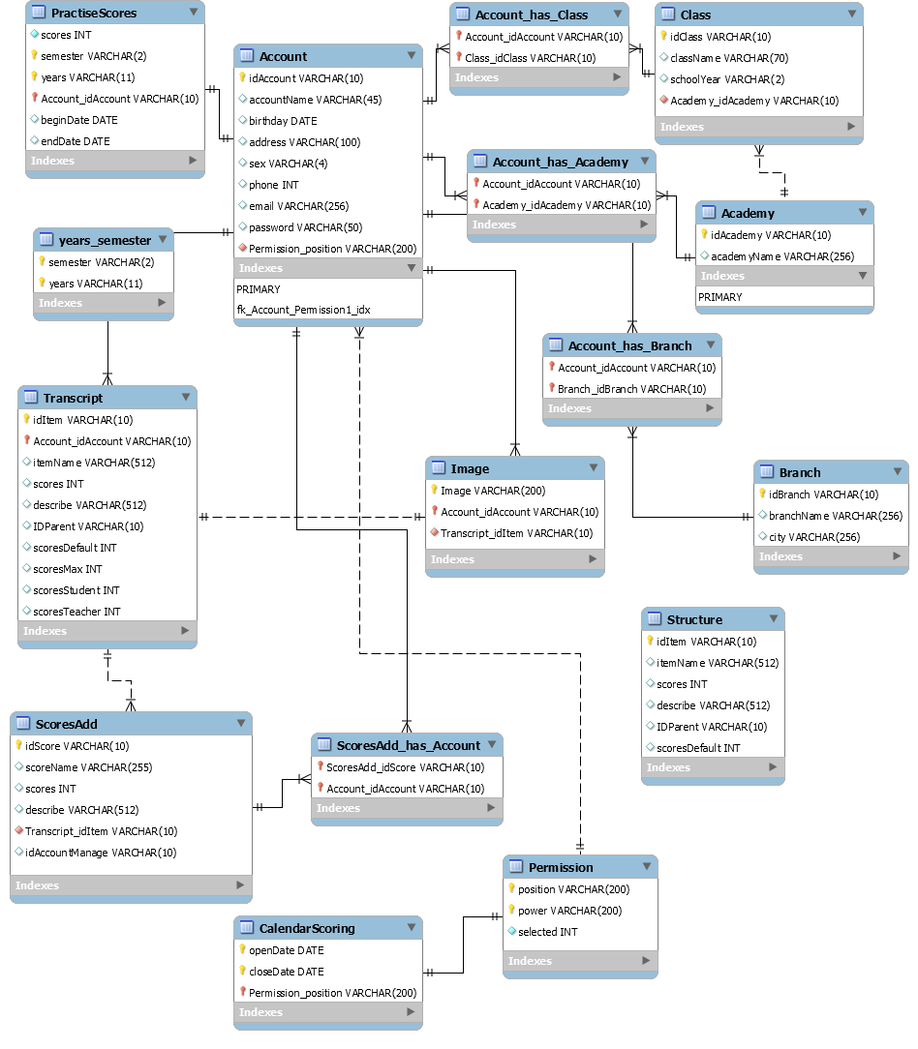

**Mô hình dữ liệu mức luận lý LDM**

* **Các bản dữ liệu**

**Account** (idAccount, accountName, brithday, address, sex, phone, email, password, Permission_position)

**Class** (idClass, className, schoolYear, Academy_idAcademy)

**Academy** (idAcademy, academyName)

**Branch** (idBranch, branchName, city)

**Account_has_Class** (Account_idAccount, Class_idClass)

**Account_has_Academy** (Account_idAccount, Academy_idAcademy)

**Account_has_Branch** (Account_idAccount, Branch_idBranch)

**Transcript** (idItem, Account_idAccount, itemName, scores, describe, IDParent, scoresDefault, scoresMax, scoresStudent, scoresTeacher)

**Image** (Image, Account_idAccount, Transcript_idItem)

**ScoresAdd** (idScore, scoreName, scores, describe, Transcript_idItem, idAccountManage)

**ScoreAdd_has_Account** (ScoreAdd_idScore, Account_idAccount)

**Permission** (position, power, selected)

**CalendarScoring** (openDate, closeDate, Permission_position)

**Structure** (idItem, iteName, scores, describe, IDParent, scoresDefault)

**PractiseScores** (scores, semester, year, Account_idAccount, beginDate, endDate)

* **Các ràng buộc tham chiếu**

**Account_has_Class** (Account_idAccount) => **Account** (idAccount)

**Account_has_Academy** (Account_idAccount) => **Account** (idAccount)

**Account_has_Branch** (Account_idAccount) => **Account** (idAccount)

**PractiseScores** (Account_idAccount) => **Account** (idAccount)

**Image** (Account_idAccount) =>**Account** (idAccount)

**Image** (Transcript_idItem) => **Transcript** (idItem)

**ScoreAdd_has_Account** (Account_idAccount) => **Account** (idAccount)

**ScoreAdd_has_Account** (ScoreAdd_idScore) => **ScoreAdd** (idScore)

**ScoreAdd** (Transcript_idItem) => **Transcript** (idItem)

**Account_has_Class** (Class_idClass) => **Class** (idClass)

**Account_has_Academy** (Academy_idAcademy) => **Academy** (idAcademy)

**Account_has_Branch** (Branch_idBranch) => **Branch** (idBranch)

**Class** (Academy_idAcademy) => **Academy** (idAcdemy)

**Account** (Permission_position) => **Permission** (position)

**CalendarScoring** (Permission_position) => **Permission** (position)

**Mô hình dữ liệu mức vật lý PDM**

**Bảng Account**

|  |  |  |  |  |  |  |  |  |
| --- | --- | --- | --- | --- | --- | --- | --- | --- |
| **TT** | **Tên** | **Kiểu** | **Kích thước** | **Khóa**  **chính** | **Duy nhất** | **Not Null** | **RBTV**  **Khóa Ngoại** | **Diễn Giải** |
| 1 | idAccount | varchar | 10 | ✓ | ✓ | ✓ |  | Mã tài khoản |
| 2 | accountName | varchar | 45 |  |  | ✓ |  | Họ và tên tài khoản |
| 3 | brithday | date |  |  |  | ✓ |  | Ngày tháng năm sinh |
| 4 | address | varchar | 100 |  |  | ✓ |  | Địa chỉ |
| 5 | sex | varchar | 4 |  |  | ✓ |  | Giới tính |
| 6 | phone | int | 11 |  |  | ✓ |  | Số điện thoại |
| 7 | email | varchar | 256 |  |  | ✓ |  | Email liên hệ |
| 8 | password | varchar | 50 |  |  | ✓ |  | Mật khẩu đăng nhập |
| 9 | Permission_position | varchar | 200 |  |  | ✓ | ✓ | Khóa ngoại phân quyền đến bảng phân quyền |

**Bảng Class**

|  |  |  |  |  |  |  |  |  |
| --- | --- | --- | --- | --- | --- | --- | --- | --- |
| **TT** | **Tên** | **Kiểu** | **Kích thước** | **Khóa**  **chính** | **Duy nhất** | **Not Null** | **RBTV**  **Khóa Ngoại** | **Diễn Giải** |
| 1 | idClass | varchar | 10 | ✓ | ✓ | ✓ |  | Mã lớp học |
| 2 | className | varchar | 70 |  | ✓ | ✓ |  | Tên lớp học |
| 3 | schoolYear | varchar | 2 |  |  | ✓ |  | Khóa học |
| 4 | Academy_idAcademy | varchar | 10 |  |  | ✓ | ✓ | Khóa ngoại mã Khoa/Viện đến bảng Khoa/Viện |

**Bảng Academy**

|  |  |  |  |  |  |  |  |  |
| --- | --- | --- | --- | --- | --- | --- | --- | --- |
| **TT** | **Tên** | **Kiểu** | **Kích thước** | **Khóa**  **chính** | **Duy nhất** | **Not Null** | **RBTV**  **Khóa Ngoại** | **Diễn Giải** |
| 1 | idAcademy | varchar | 10 | ✓ | ✓ | ✓ |  | Mã khoa/viện |
| 2 | academyName | varchar | 256 |  | ✓ | ✓ |  | Tên Khoa/ Viện |

**Bảng Branch**

|  |  |  |  |  |  |  |  |  |
| --- | --- | --- | --- | --- | --- | --- | --- | --- |
| **TT** | **Tên** | **Kiểu** | **Kích thước** | **Khóa**  **chính** | **Duy nhất** | **Not Null** | **RBTV**  **Khóa Ngoại** | **Diễn Giải** |
| 1 | idBranch | varchar | 10 | ✓ | ✓ | ✓ |  | Mã chi hội |
| 2 | branchName | varchar | 256 |  | ✓ | ✓ |  | Tên chi hội |
| 3 | city | varchar | 256 |  |  | ✓ |  | Tỉnh/Thành phố |

**Bảng Account_has_Class**

|  |  |  |  |  |  |  |  |  |
| --- | --- | --- | --- | --- | --- | --- | --- | --- |
| **TT** | **Tên** | **Kiểu** | **Kích thước** | **Khóa**  **chính** | **Duy nhất** | **Not Null** | **RBTV**  **Khóa Ngoại** | **Diễn Giải** |
| 1 | Account_idAccount | varchar | 10 | ✓ | ✓ | ✓ | ✓ | Khóa ngoại mã tài khoản đến bảng tài khoản |
| 2 | Class_idClass | varchar | 10 | ✓ |  | ✓ | ✓ | Khóa ngoại mã lớp đến bảng Lớp học |

**Bảng Account_has_Academy**

|  |  |  |  |  |  |  |  |  |
| --- | --- | --- | --- | --- | --- | --- | --- | --- |
| **TT** | **Tên** | **Kiểu** | **Kích thước** | **Khóa**  **chính** | **Duy nhất** | **Not Null** | **RBTV**  **Khóa Ngoại** | **Diễn Giải** |
| 1 | Account_idAccount | varchar | 10 | ✓ | ✓ | ✓ | ✓ | Khóa ngoại mã tài khoản đến bảng tài khoản |
| 2 | Academy_idAcademy | varchar | 10 | ✓ |  | ✓ | ✓ | Khóa ngoại mã Khoa/Viện đến bảng Khoa/Viện |

**Bảng Account_has_Branch**

|  |  |  |  |  |  |  |  |  |
| --- | --- | --- | --- | --- | --- | --- | --- | --- |
| **TT** | **Tên** | **Kiểu** | **Kích thước** | **Khóa**  **chính** | **Duy nhất** | **Not Null** | **RBTV**  **Khóa Ngoại** | **Diễn Giải** |
| 1 | Account_idAccount | varchar | 10 | ✓ | ✓ | ✓ | ✓ | Khóa ngoại mã tài khoản đến bảng tài khoản |
| 2 | Branch_idBranch | varchar | 10 | ✓ |  | ✓ | ✓ | Khóa ngoại mã chi hội đến bảng chi hội |

**Bảng Transcript**

|  |  |  |  |  |  |  |  |  |
| --- | --- | --- | --- | --- | --- | --- | --- | --- |
| **TT** | **Tên** | **Kiểu** | **Kích thước** | **Khóa chính** | **Duy nhất** | **Not Null** | **RBTV Khóa Ngoại** | **Diễn Giải** |
| 1 | idItem | varchar | 10 | ✓ | ✓ | ✓ |  | Mã số chỉ mục |
| 2 | Account_idAccount | varchar | 10 | ✓ | ✓ | ✓ | ✓ | Mã số tài khoản |
| 3 | itemName | varchar | 512 |  |  |  |  | Tên của chỉ mục |
| 4 | scores | int | 11 |  |  |  |  | Điểm số |
| 5 | describe | varchar | 512 |  |  |  |  | Mô tả cho chỉ mục |
| 6 | IDParent | varchar | 10 |  |  |  |  | Mã số chỉ mục cha |
| 7 | scoresDefault | int | 11 |  |  |  |  | Điểm số mặc định |
| 8 | scoresMax | int | 11 |  |  |  |  | Điểm số tối đa |
| 9 | scoresStudent | int | 11 |  |  |  |  | Điểm do sinh viên chấm |
| 10 | scoresTeacher | int | 11 |  |  |  |  | Điểm do giáo viên chấm |

**Bảng Image**

|  |  |  |  |  |  |  |  |  |
| --- | --- | --- | --- | --- | --- | --- | --- | --- |
| **TT** | **Tên** | **Kiểu** | **Kích thước** | **Khóa chính** | **Duy nhất** | **Not Null** | **RBTV**  **Khóa Ngoại** | **Diễn Giải** |
| 1 | Image | varchar | 200 | ✓ | ✓ | ✓ |  | Hình ảnh minh chứng |
| 2 | Account_idAccount | varchar | 10 | ✓ | ✓ | ✓ | ✓ | Mã số tài khoản |
| 3 | Transcript_idItem | varchar | 10 |  |  | ✓ | ✓ | Mã số chỉ mục |

**Bảng ScoresAdd**

|  |  |  |  |  |  |  |  |  |
| --- | --- | --- | --- | --- | --- | --- | --- | --- |
| **TT** | **Tên** | **Kiểu** | **Kích thước** | **Khóa chính** | **Duy nhất** | **Not Null** | **RBTV Khóa Ngoại** | **Diễn Giải** |
| 1 | idScore | varchar | 10 | ✓ | ✓ | ✓ |  | Mã số mục thêm điểm |
| 2 | scoreName | varchar | 255 |  |  |  |  | Tên mục thêm điểm |
| 3 | scores | int | 11 |  |  |  |  | Điểm số được thêm |
| 4 | describe | varchar | 512 |  |  |  |  | Mô tả cho mục thêm điểm |
| 5 | Transcript_idItem | varchar | 10 |  |  | ✓ | ✓ | Mã số chỉ mục |
| 6 | idAccountManage | varchar | 10 |  |  |  |  | Mã số tài khoản quản lý |

**Bảng ScoreAdd_has_Account**

|  |  |  |  |  |  |  |  |  |
| --- | --- | --- | --- | --- | --- | --- | --- | --- |
| **TT** | **Tên** | **Kiểu** | **Kích thước** | **Khóa chính** | **Duy nhất** | **Not Null** | **RBTV Khóa Ngoại** | **Diễn Giải** |
| 1 | ScoresAdd_idScore | varchar | 10 | ✓ | ✓ | ✓ | ✓ | Mã số mục thêm điểm |
| 2 | Account_idAccount | varchar | 10 | ✓ | ✓ | ✓ | ✓ | Mã số tài khoản |

**Bảng Permission**

|  |  |  |  |  |  |  |  |  |
| --- | --- | --- | --- | --- | --- | --- | --- | --- |
| **TT** | **Tên** | **Kiểu** | **Kích thước** | **Khóa chính** | **Duy nhất** | **Not Null** | **RBTV Khóa Ngoại** | **Diễn Giải** |
| 1 | position | varchar | 200 | ✓ |  | ✓ |  | Tên phân quyền |
| 2 | power | varchar | 200 | ✓ |  | ✓ |  | Tên chức năng của phân quyền |
| 3 | selected | int | 11 |  |  | ✓ |  | Mục đánh dấu hiển thị |

**Bảng CalendarScoring**

|  |  |  |  |  |  |  |  |  |
| --- | --- | --- | --- | --- | --- | --- | --- | --- |
| **TT** | **Tên** | **Kiểu** | **Kích thước** | **Khóa chính** | **Duy nhất** | **Not Null** | **RBTV Khóa Ngoại** | **Diễn Giải** |
| 1 | openDate | date |  | ✓ |  | ✓ |  | Ngày mở |
| 2 | closeDate | date |  | ✓ |  | ✓ |  | Ngày đóng |
| 3 | Permission_position | varchar | 200 | ✓ | ✓ | ✓ | ✓ | Tên phân quyền |

**Bảng Structure**

|  |  |  |  |  |  |  |  |  |
| --- | --- | --- | --- | --- | --- | --- | --- | --- |
| **TT** | **Tên** | **Kiểu** | **Kích thước** | **Khóa chính** | **Duy nhất** | **Not Null** | **RBTV Khóa Ngoại** | **Diễn Giải** |
| 1 | idItem | varchar | 10 | ✓ | ✓ | ✓ |  | Mã số chỉ mục |
| 2 | itemName | varchar | 512 |  |  |  |  | Tên chỉ mục |
| 3 | scores | int | 11 |  |  |  |  | điểm |
| 4 | describe | varchar | 512 |  |  |  |  | Mô tả |
| 5 | IDParent | varchar | 10 |  |  |  |  | Chỉ mục cha |
| 6 | scoresDefault | int | 11 |  |  |  |  | Điểm mặc định |

**Bảng PractiseScores**

|  |  |  |  |  |  |  |  |  |
| --- | --- | --- | --- | --- | --- | --- | --- | --- |
| **TT** | **Tên** | **Kiểu** | **Kích thước** | **Khóa chính** | **Duy nhất** | **Not Null** | **RBTV Khóa Ngoại** | **Diễn Giải** |
| 1 | scores | int | 11 |  |  | ✓ |  | Điểm số |
| 2 | semester | varchar | 2 | ✓ |  | ✓ |  | Học kỳ |
| 3 | years | varchar | 11 | ✓ |  | ✓ |  | Năm học |
| 4 | Account_idAccount | varchar | 10 | ✓ | ✓ | ✓ | ✓ | Mã số tài khoản |
| 5 | beginDate | date |  |  |  |  |  | Ngày bắt đầu |
| 6 | endDate | date |  |  |  |  |  | Ngày kết thúc |

## Chương trình trên nền website

Chương trình gồm các nhóm người dùng chính như sau:

* Nhóm quản trị viên
* Nhóm quản lý khoa
* Nhóm quản lý chi hội
* Nhóm cố vấn học tập
* Nhóm sinh viên

Dao diện sử dụng như sau

### Màn hình đăng nhập

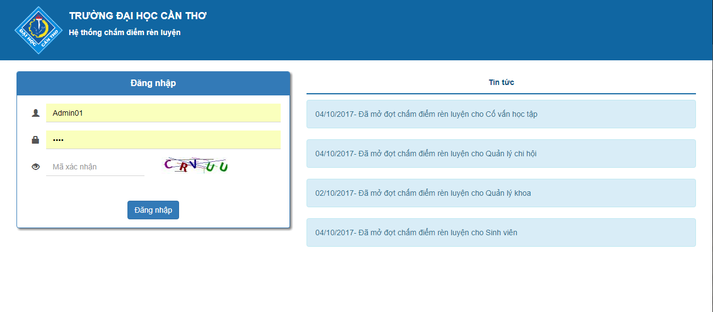

Người dùng đăng nhập cần mã xác nhận, trong màn hình đăng nhập có thể nhìn thấy các thông báo về lịch chấm điểm rèn luyện đã cập nhật

### Giao diện cho người quản trị sau khi đăng nhập

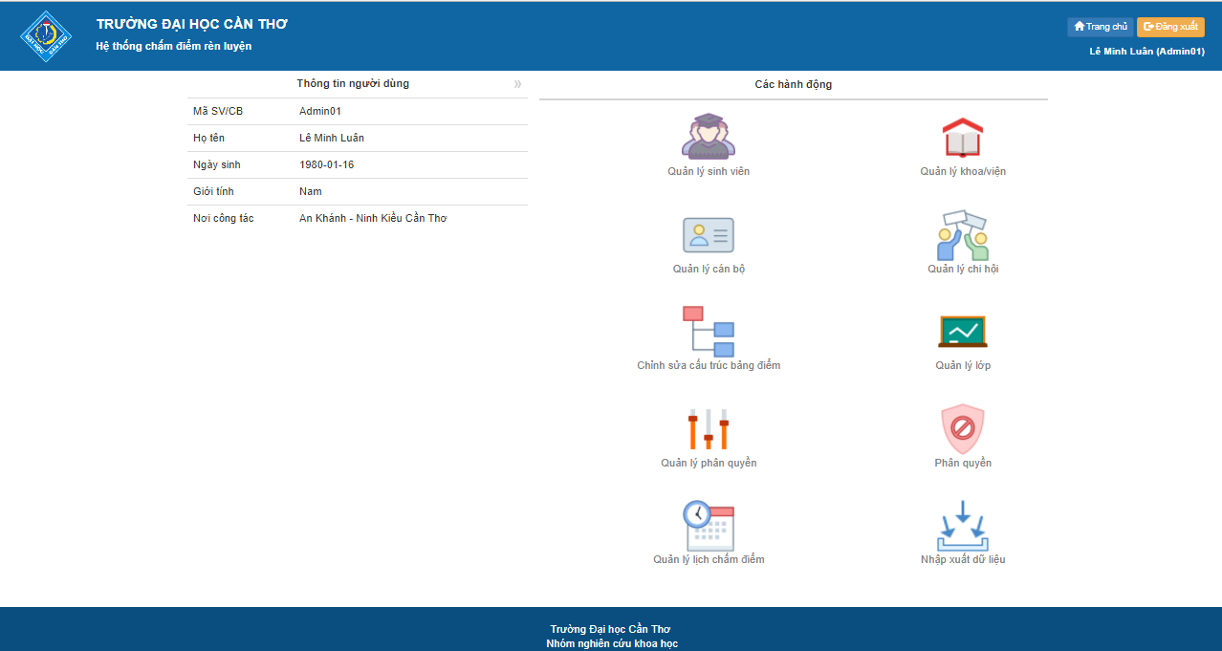

Người quản trị có các chức năng sau

**Quản lý sinh viên**

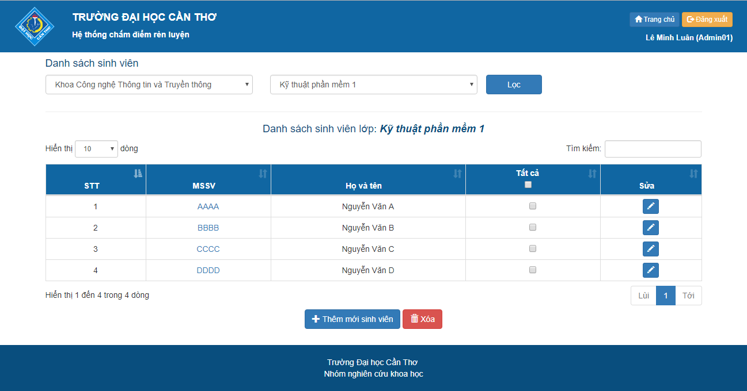

Người quản trị có thể thêm, sửa, xóa một sinh viên

**Quản lý cán bộ**

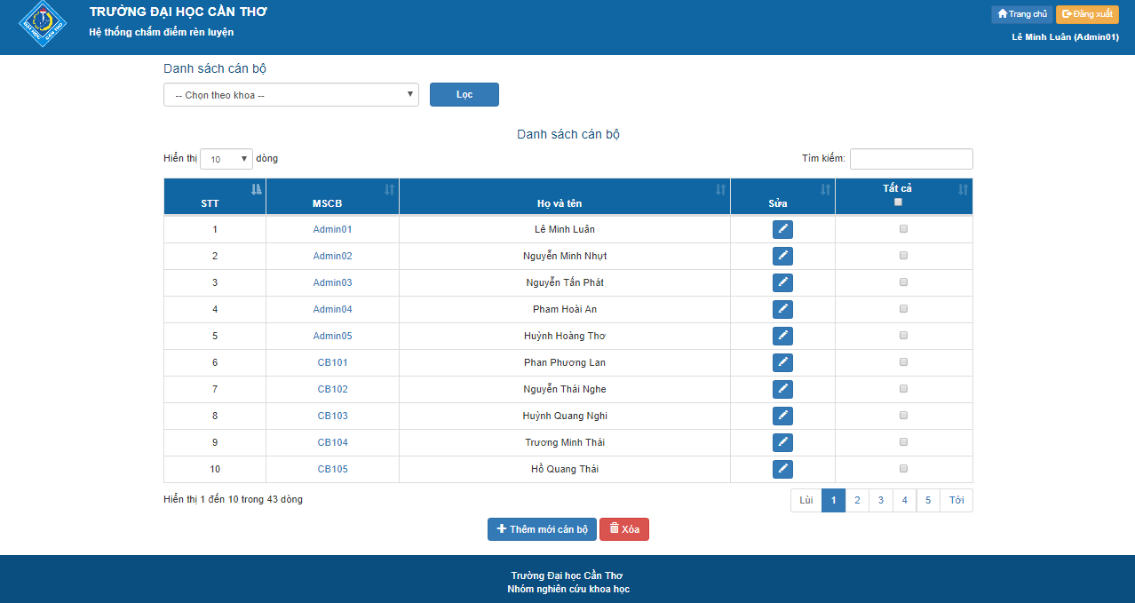

Có các chức năng giống như quản lý sinh viên

**Quản lý khoa viện**

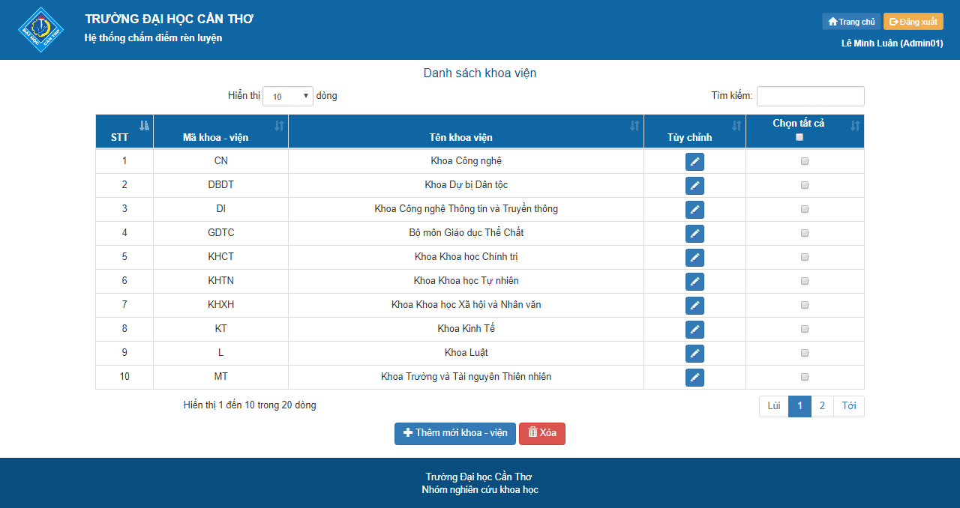

Người quản trị cho thể thêm, sửa, xóa một đơn vị khoa viện

**Quản lý chi hội**

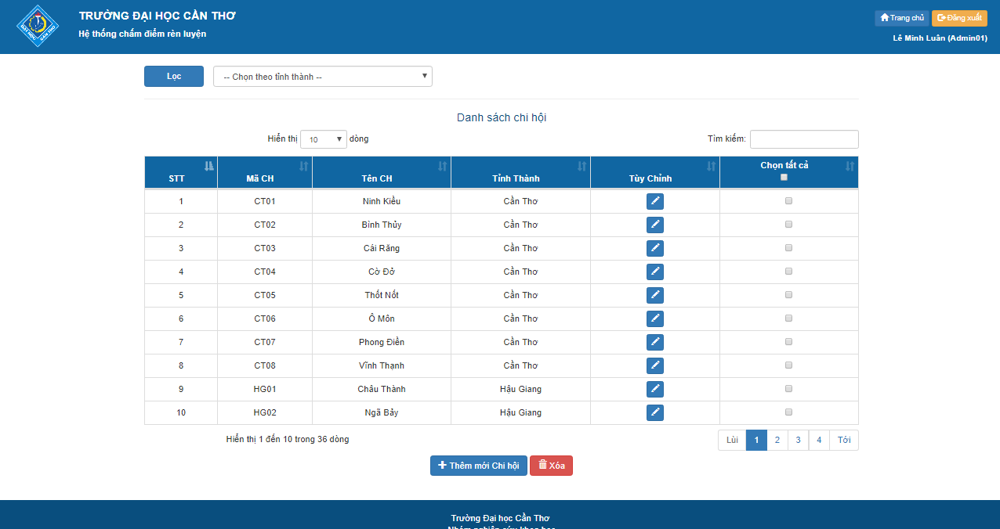

Có các chức năng tương tự như quản lý khoa viện

**Quản lý lớp**

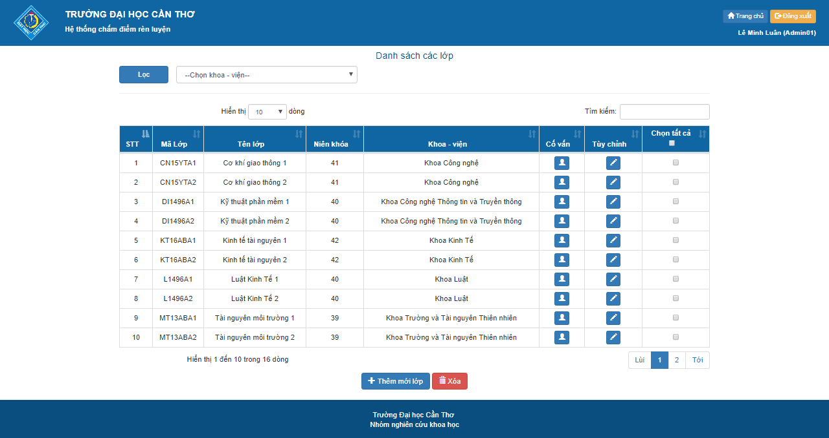

Có các chức năng tương tự như quản lý khoa viện

**Quản lý cấu trúc điểm**

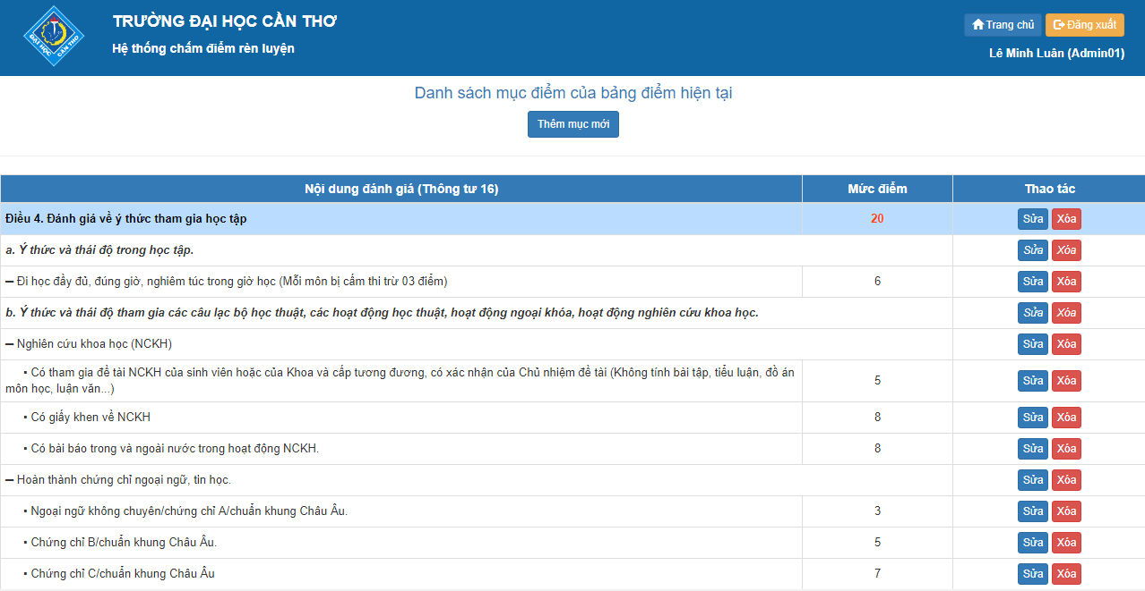

Theo quy chế châm điểm thay đổi theo từng năm người quản trị có thểm thay đổi cấu trúc này bằng cách thêm sửa xóa một mục điểm

**Quản lý phân quyền**

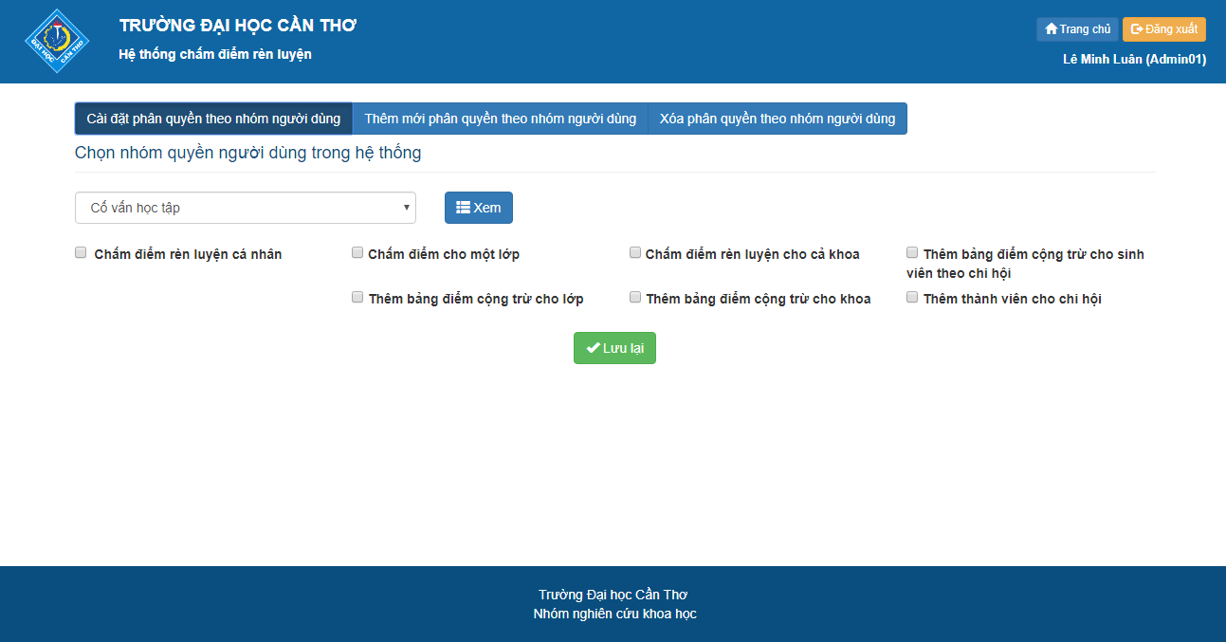Người quản trị có thể tạo mới , sửa đổi hoặc xóa một nhóm phân quyền nào đó

**Phân quyền tài khoản**

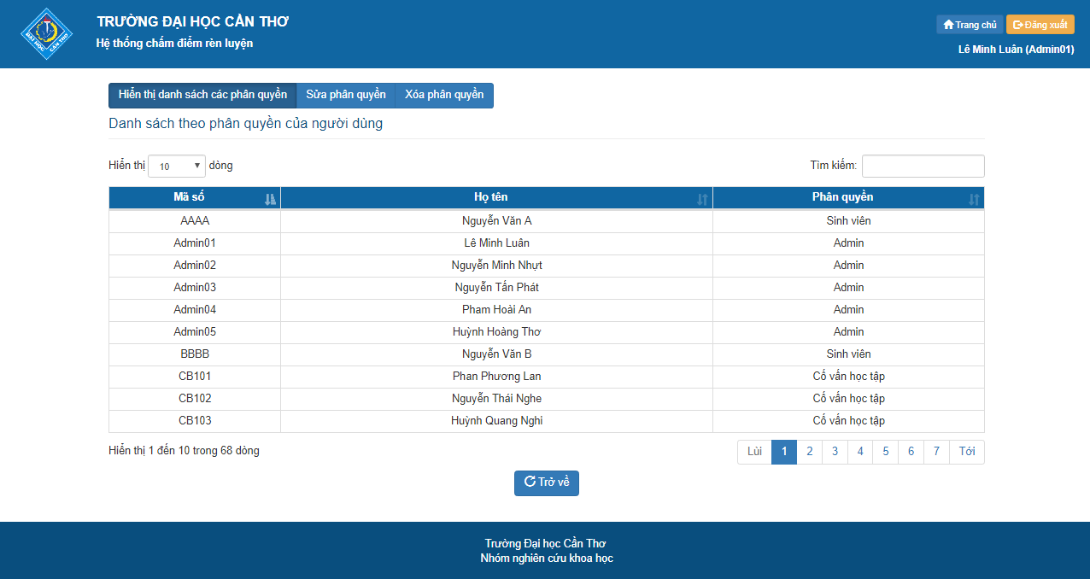

Đưa một tài khoản vào một nhóm phân quyền

**Quản lý lịch chấm điểm**

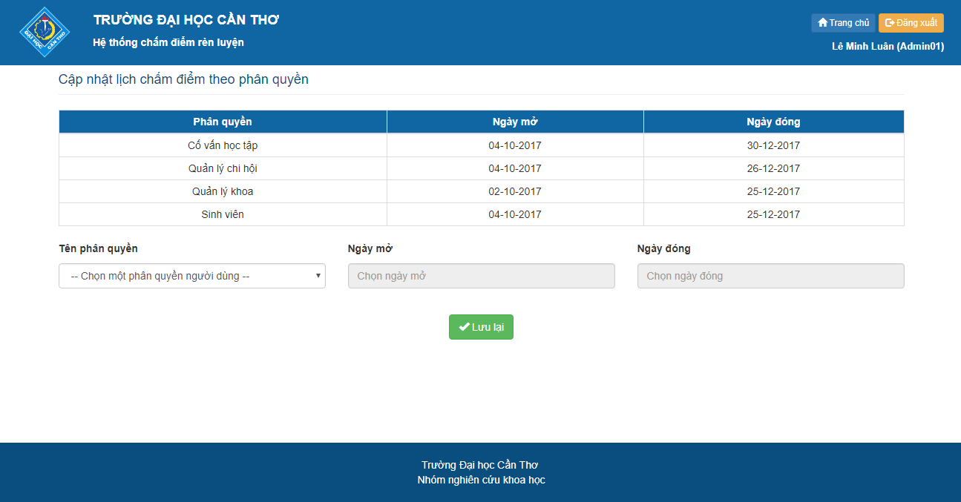

Thay đổi lịch chấm điểm cho các nhóm tài khoản

### Giao diện quản lý chi hội sau khi đăng nhập

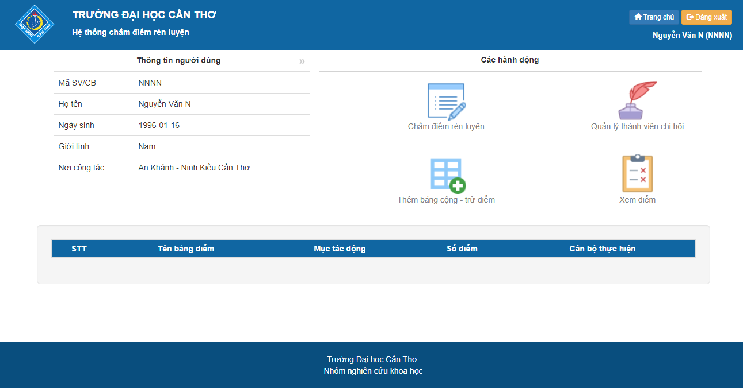

**Chức năng chấm điểm rèn luyện**

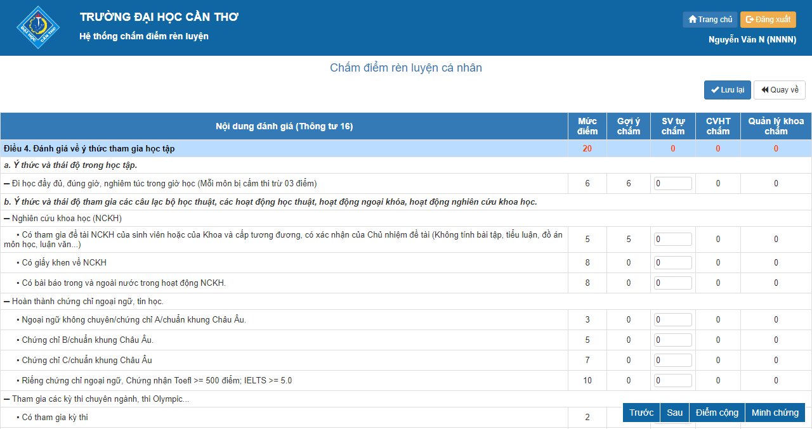

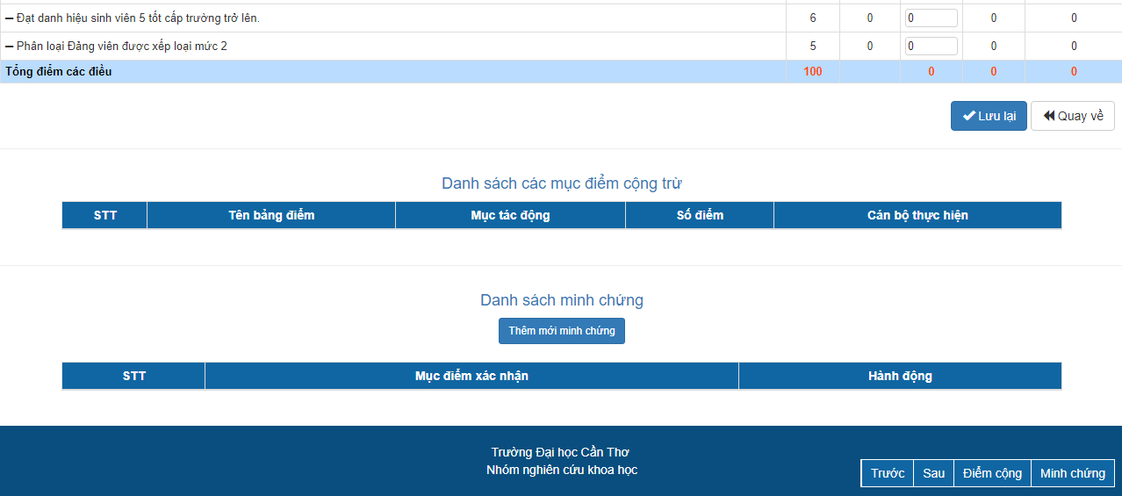

Người dùng có thể nhìn thấy các bảng điểm cộng trừ, hoặc danh sách các bảng minh chứng mà sinh viên đăng lên

**Tạo bảng điểm và cộng hoặc trừ điểm cho một nhóm sinh viên**

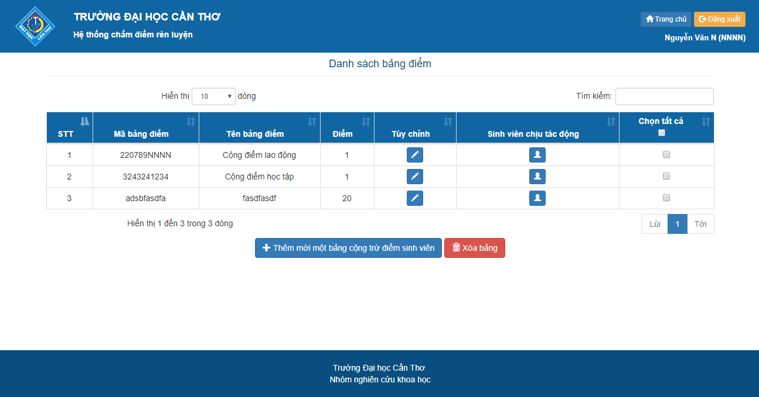

**Quản lý thành viên chi hội**

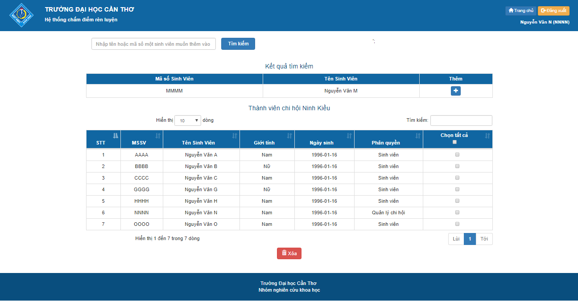

Thêm một sinh viên nào đó vào chi hội

**Quản lý điểm các nhân**

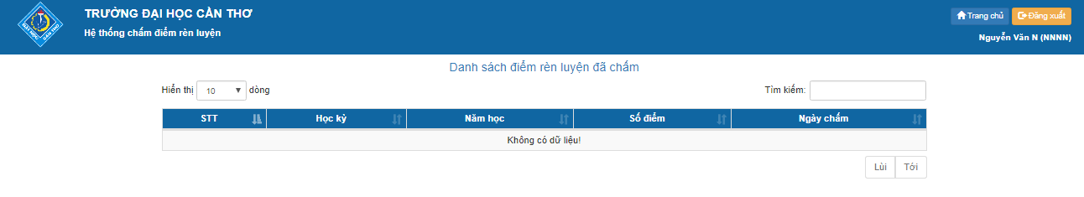

### Giao diện cho quản lý khoa – viện, cố vấn và sinh viên

Ba giao diện cho các nhóm người dùng này cũng tương tự như quản lý chi hội. Tuy nhiên các nhóm này không có chức năng quản lý thành viên chi hội:

Quản lý khoa và cố vấn có thêm chức năng chấm điểm cho cá nhóm sinh viên mà phân quyền của họ cho phép.

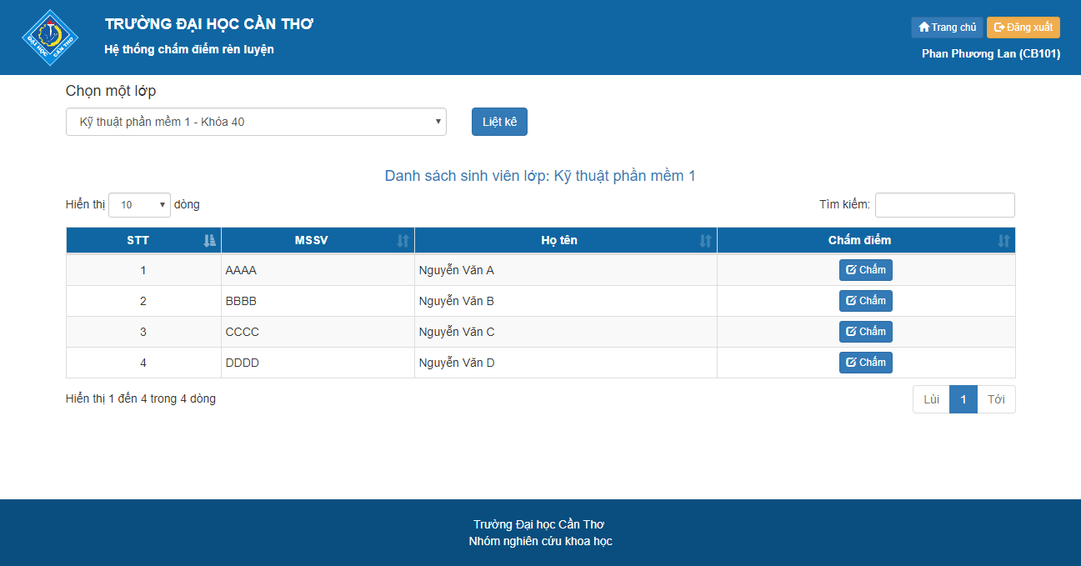

Sinh viên chỉ có thể chấm điểm rèn luyện cá nhân. Dao diện giống như chức năng chấm điểm rèn luyện cá nhân của quản lý chi hội

## Chương trình trên nền android

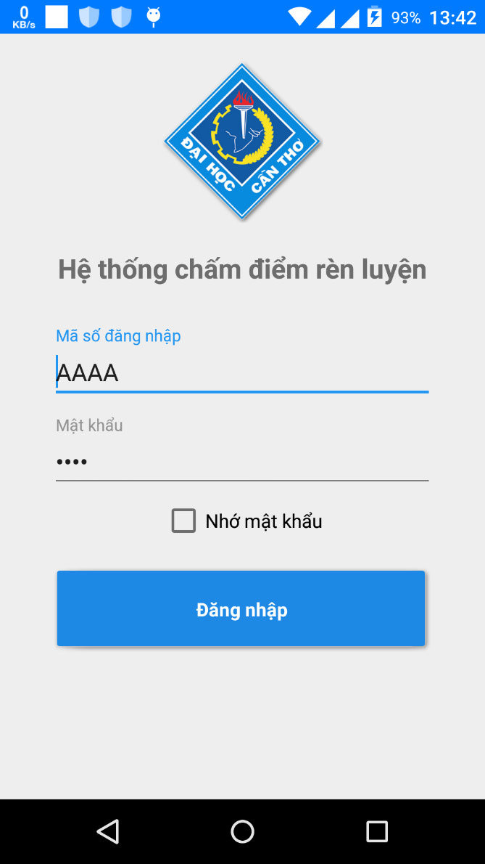 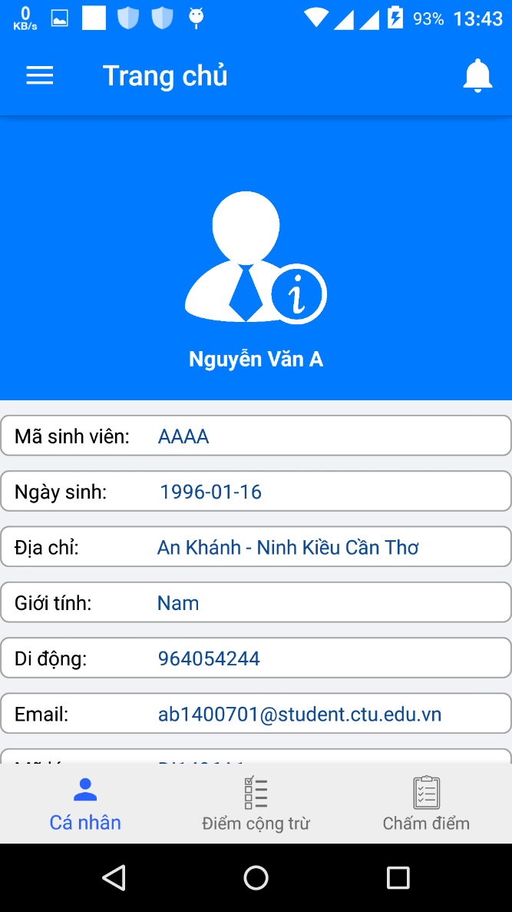

Chương trình trên giao diện di động hỗ chỉ hỗ trợ cho phân quyền sinh viên sử dụng

Bên trái là dao diện đăng nhập cho tài khoản sinh viên

Bên phải là màn hình thông tin sinh viên đã đăng nhập gồm các mục lựa chọn:

* Thông tin cá nhân
* Xem điểm cộng trừ của bản thân
* Chấm điểm rèn luyện

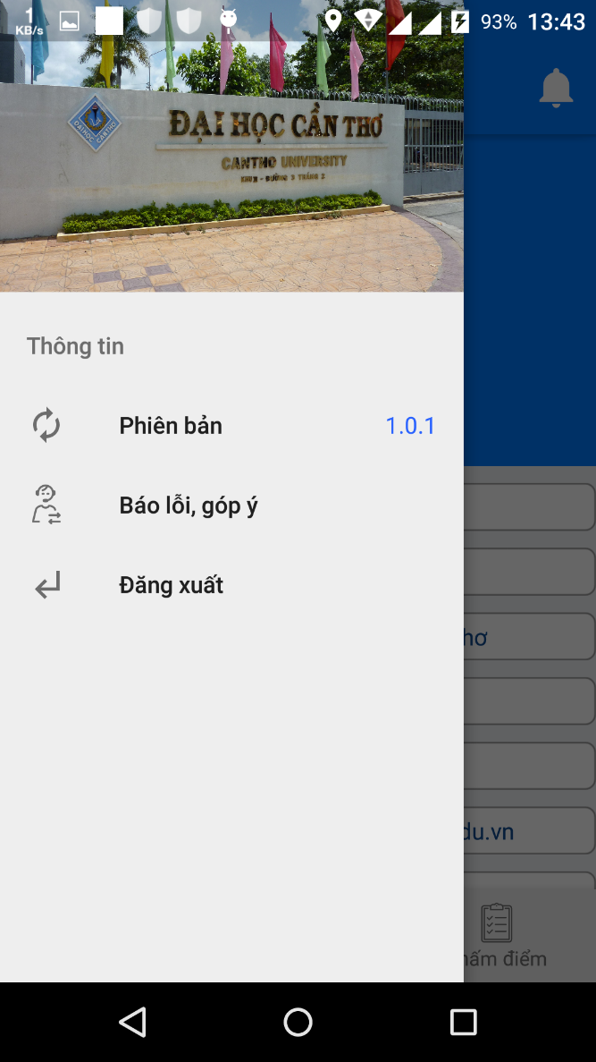 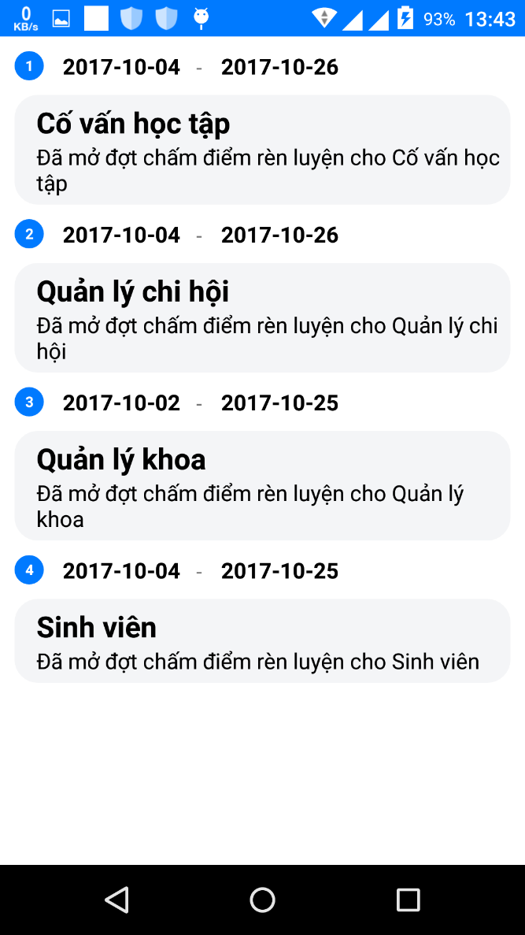

Phần thông tin sinh viên viên có 3 thông tin và lựa chọn là: Phiên bản, Báo lỗi, góp ý, Đăng xuất

Phần bên phải cho ta xem các lịch chấm điểm cho các phân quyền có trong hệ thống.

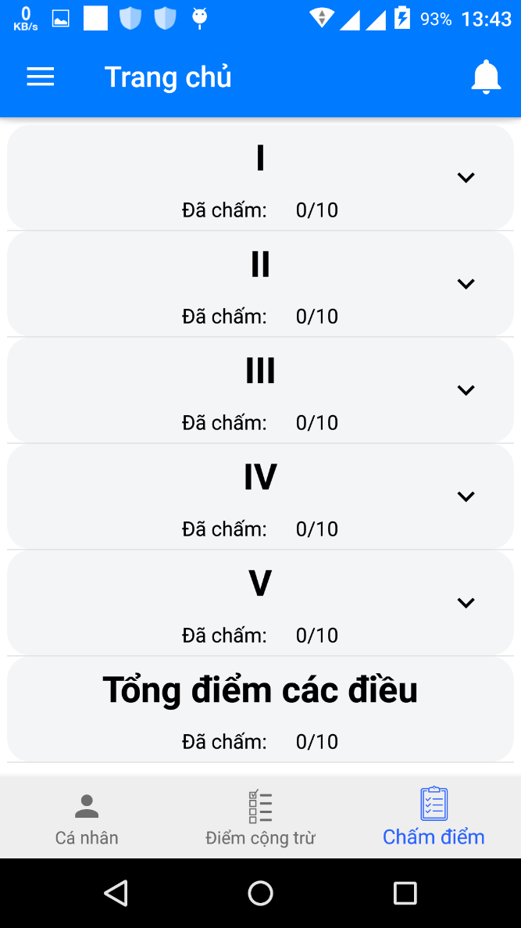 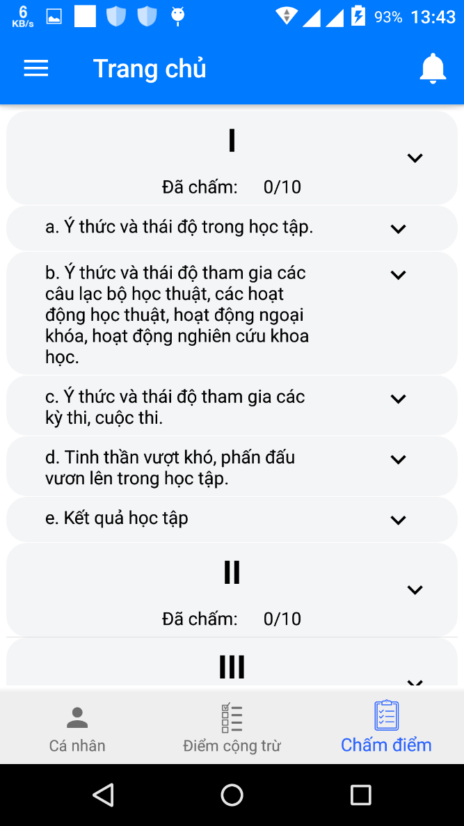

Phần chấm điểm sinh viên, khi sinh viên lựa chọn một mục lớn thì sẽ hiển thị danh mục cụ thể để sinh viên chấm điểm sau khi chấm sinh viên có thể xem tổng số điểm mà họ có.

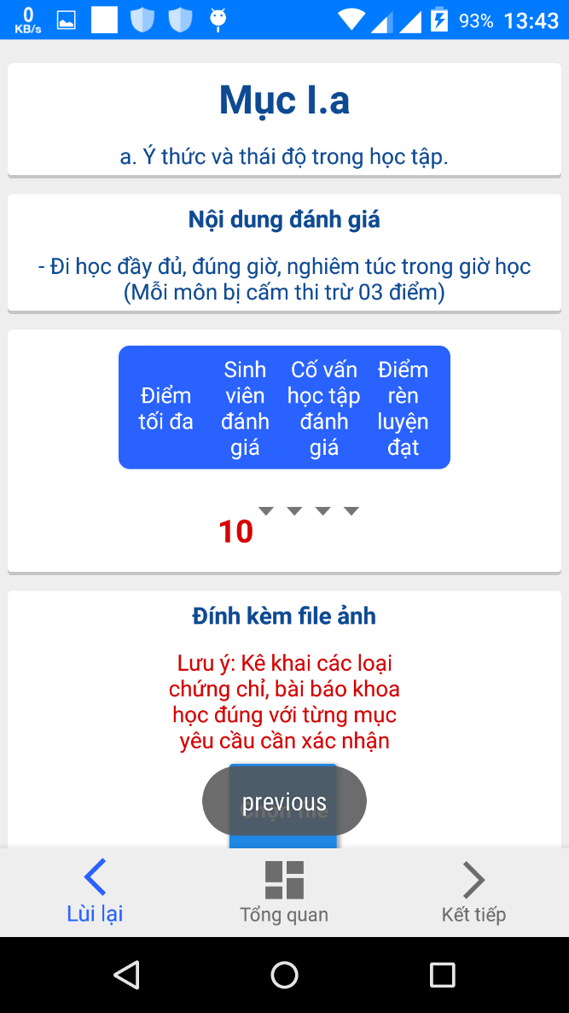

# CHƯƠNG 5 TỔNG KẾT

## Kết quả đạt được

Sau 6 tháng thức hiện nhóm tác giả đã xây dựng hoàn thiện website và ứng dụng di động hỗ trợ chấm điểm rèn luyện cho sinh viên trường Đại học Cần Thơ. Đề tài đã đạt được các kết quả sau:

* Sản phẩm phần mềm đáp ứng đầy đủ các yêu cầu của đề tài
* Vận dụng lý thuyết đã được học giải quyết các vấn đề trong thực tế
* Giúp nâng cao khả năng sáng tạo tư duy lập trình
* Đúc kết được kinh nghiệm cho quá trình thực hiện đề tài
* Tạo ra hướng phát triển và hoàn thiện cho các đề tài sắp tới có liên quan

## Ưu điểm

Ngoài tính thực tiễn chương trình còn có những ưu điểm sau:

* Xây dựng được cấu trúc động của bảng điểm rèn luyện.
* Giao diện thân thiện với người dùng
* Phát triển được một số chức năng mới trong quá trình xây dựng

## Khuyết điểm

Có một số khuyết điểm sau:

* Quá trình xây dựng cơ sở dữ liệu còn gặp một số hạn chế nhất địnhhh dẫn đến việc xử lý trong lập trình bị phức tạp hơn
* Tính bảo mật còn yếu
* Môt số chức năng ý tưởng nảy sinh nhưng không kịp đưa vào phần mềm

## Hướng phát triển

Hi vọng các đề tài sau có cùng chủ đề có thể phát triển một số hướng sau:

* Tăng cường bảo mật tối đa, mã hóa dữ liệu.
* Cải tiến về mặt chức năng, thêm một số chức năng mới
* Kiểm tra kỹ hơn về mặt lỗi chương trình
* Triển khai hệ thống thật và đưa và sử dụng

## Kiến nghị

Qua quá trình xây dựng nhóm tác giả kiến nghị nhà trường có thể hỗ trợ đưa ý tưởng này vào quá trình sử dụng thực tế. Nếu quá trình này được thực hiện nhóm tác giả sẵn sàng tham gia hỗ trợ trong quá trình đưa vào sử dụng cũng như cải tiến lại một số chức năng nếu cấn.

# TÀI LIỆU THAM KHẢO

[1] Đề tài : xây dựng ứng dụng web chấm điểm rèn luyện cho sinh viên khoa CNTT & TT – Lâm Phan Việt – Trần Chí Tâm

[2] Báo các xây dựng hệ thống quét mã điểm danh bằng RFID sinh viên – Nhóm 3 học phần Đảm bảo chất lượng và kiểm thử phần mềm

[3] Tài liệu bài giảng các môn học : Phân tích yêu cầu phần mềm, Lập trình web, Lập trình thiết bị di động – Khoa CNTT & TT – Trường Đại học Cần Thơ

[4] <http://freetuts.net>

[5] <http://w3school.com>

[6] DataInsert Table on Website.

[7] <http://thachpham.com>

[8] <http://vietjack.com>

# PHỤ LỤC